TÀI LIỆU DẠY HỌC VÀ ÔN THI
VẬT LÍ 12 – HỌC KÌ I
Chương trình GDPT 2018 – Năm học 2026 – 2027
CHƯƠNG I: VẬT LÍ NHIỆT • CHƯƠNG II: KHÍ LÍ TƯỞNG
FILE 2 – BÀI TẬP LÍ THUYẾT
CHƯƠNG I VÀ CHƯƠNG II
Câu hỏi khái niệm, hiện tượng, đồ thị và thí nghiệm – sắp xếp từ dễ đến rất khó
ĐỊNH HƯỚNG BIÊN SOẠN
Tài liệu bám sát yêu cầu cần đạt của Chương trình GDPT 2018 và định dạng đề thi tốt nghiệp THPT từ năm 2025: Phần I gồm câu trắc nghiệm nhiều phương án lựa chọn, Phần II gồm câu trắc nghiệm đúng/sai (mỗi câu 4 ý), Phần III gồm câu trả lời ngắn.
Trọng tâm đánh giá: hiểu bản chất hiện tượng nhiệt, điều kiện áp dụng của các định luật chất khí, đọc hiểu đồ thị – bảng số liệu, suy luận thực nghiệm và vận dụng vào bối cảnh thực tiễn.

HƯỚNG DẪN SỬ DỤNG
Các câu được sắp xếp theo bốn mức độ tăng dần trong từng chương. Phần câu hỏi đúng/sai ở cuối mỗi chương mô phỏng đúng dạng câu hỏi Phần II của đề thi tốt nghiệp THPT: mỗi câu có bốn ý, thí sinh phải đánh giá đúng hoặc sai cho từng ý.

PHẦN A – CHƯƠNG I: VẬT LÍ NHIỆT
Mức 1 – NHẬN BIẾT (20 câu)
Câu 1.1. Nội năng của một vật là
A. tổng động năng và thế năng trọng trường của cả vật.
B. tổng động năng chuyển động nhiệt của các phân tử và thế năng tương tác giữa chúng.
C. nhiệt lượng mà vật đã nhận được từ môi trường bên ngoài.
D. tổng động năng chuyển động nhiệt của tất cả các phân tử cấu tạo nên vật đó.
Câu 1.2. Đơn vị của nhiệt dung riêng trong hệ SI là
A. J/(kg·K).
B. J/kg.
C. J/K.
D. J/(kg·°C²).
Câu 1.3. Công thức của định luật I nhiệt động lực học theo quy ước của chương trình hiện hành là
A. ΔU = A · Q, với A và Q là công và nhiệt lượng hệ nhận được.
B. ΔU = A − Q, với A là công mà hệ nhận được.
C. ΔU = Q − A, với A là công mà hệ nhận được.
D. ΔU = A + Q, với A và Q là công và nhiệt lượng mà hệ NHẬN được.
Câu 1.4. Nhiệt nóng chảy riêng của một chất là nhiệt lượng cần cung cấp để
A. làm nóng chảy hoàn toàn 1 kg chất đó ở nhiệt độ bất kì.
B. làm nóng chảy hoàn toàn 1 kg chất đó ở nhiệt độ nóng chảy.
C. làm cho 1 kg chất đó tăng thêm 1 K.
D. làm cho 1 kg chất đó hoá hơi hoàn toàn ở nhiệt độ sôi.
Câu 1.5. Công thức chuyển đổi từ thang Celsius sang thang Kelvin là
A. T(K) = t(°C) + 273,15.
B. T(K) = t(°C) − 273,15.
C. T(K) = 1,8·t(°C) + 32.
D. T(K) = t(°C)/273,15.
Câu 1.6. Chuyển động Brown là chuyển động
A. của các hạt phấn hoa do chúng là vật thể sống nên tự chuyển động được.
B. có hướng của các phân tử chất lỏng từ nơi nóng sang nơi lạnh.
C. tròn đều của các phân tử quanh một vị trí cân bằng cố định.
D. hỗn loạn không ngừng của các hạt nhỏ lơ lửng trong chất lỏng hoặc chất khí.
Câu 1.7. Trong quá trình đẳng tích, biểu thức của định luật I nhiệt động lực học trở thành
A. ΔU = 0.
B. ΔU = A.
C. ΔU = Q.
D. Q = −A.
Câu 1.8. Trong ba thể của cùng một chất, thứ tự tăng dần của khoảng cách trung bình giữa các phân tử thường là
A. khí, lỏng, rắn.
B. rắn, lỏng, khí.
C. lỏng, rắn, khí.
D. rắn, khí, lỏng.
Câu 1.9. Nhiệt lượng cần cung cấp để làm cho một vật khối lượng m, nhiệt dung riêng c tăng nhiệt độ thêm ΔT (vật không chuyển thể) được tính bằng
A. Q = m·c·ΔT.
B. Q = λ·m.
C. Q = L·m.
D. Q = c·ΔT/m.
Câu 1.10. Sự sôi là quá trình hoá hơi xảy ra
A. ở cả mặt thoáng và trong lòng chất lỏng, tại mọi nhiệt độ.
B. chỉ ở mặt thoáng của chất lỏng, tại mọi nhiệt độ.
C. chỉ trong lòng chất lỏng, tại mọi nhiệt độ.
D. ở cả mặt thoáng và trong lòng chất lỏng, tại một nhiệt độ xác định.
Câu 1.11. Đại lượng nào sau đây là hàm trạng thái, tức là chỉ phụ thuộc vào trạng thái hiện tại của hệ mà không phụ thuộc cách hệ đạt tới trạng thái đó?
A. Nhiệt lượng.
B. Nội năng.
C. Công.
D. Cả nhiệt lượng và công.
Câu 1.12. Độ không tuyệt đối tương ứng với nhiệt độ nào trên thang Celsius?
A. −273,15 °C.
B. −100 °C.
C. 0 °C.
D. 273,15 °C.
Câu 1.13. Nhiệt hoá hơi riêng của nước ở 100 °C có giá trị xấp xỉ
A. 2,1·10³ J/kg.
B. 4,2·10³ J/kg.
C. 3,34·10⁵ J/kg.
D. 2,26·10⁶ J/kg.
Câu 1.14. Hai vật tiếp xúc nhau đạt trạng thái cân bằng nhiệt khi
A. nhiệt độ của hai vật bằng nhau.
B. nội năng của hai vật bằng nhau.
C. nhiệt lượng của hai vật bằng nhau.
D. khối lượng và nhiệt dung riêng của hai vật bằng nhau.
Câu 1.15. Trong quá trình một chất kết tinh đang nóng chảy, nhiệt độ của nó
A. tăng rồi giảm.
B. tăng đều.
C. giảm đều.
D. không đổi.
Câu 1.16. Cách nào sau đây làm biến đổi nội năng của vật bằng cách THỰC HIỆN CÔNG?
A. Nhúng một thanh sắt nguội vào nước sôi.
B. Đặt cốc nước nóng ra ngoài trời lạnh.
C. Cọ xát hai bàn tay vào nhau.
D. Phơi một tấm kim loại dưới ánh nắng.
Câu 1.17. Chất rắn nào sau đây KHÔNG có nhiệt độ nóng chảy xác định?
A. Sắt.
B. Thuỷ tinh.
C. Nước đá.
D. Đồng.
Câu 1.18. Trong hệ SI, nhiệt lượng có đơn vị là
A. jun (J).
B. oát (W).
C. kelvin (K).
D. pascal (Pa).
Câu 1.19. Phát biểu nào sau đây đúng về lực tương tác giữa các phân tử?
A. Gồm cả lực hút và lực đẩy, nhưng luôn cân bằng nhau ở mọi khoảng cách.
B. Chỉ gồm lực hút và lực hút tăng khi khoảng cách tăng.
C. Chỉ gồm lực đẩy và lực đẩy tăng khi khoảng cách tăng.
D. Gồm cả lực hút và lực đẩy; khi khoảng cách rất nhỏ thì lực đẩy chiếm ưu thế.
Câu 1.20. Nhiệt dung riêng của nước lỏng ở điều kiện thường xấp xỉ bằng
A. 380 J/(kg·K).
B. 880 J/(kg·K).
C. 2100 J/(kg·K).
D. 4200 J/(kg·K).
Mức 2 – THÔNG HIỂU (24 câu)
Câu 1.21. Một lượng khí nhận nhiệt lượng 300 J đồng thời sinh công 500 J để đẩy pit-tông đi ra. Nội năng của khí
A. tăng 200 J.
B. giảm 200 J.
C. tăng 800 J.
D. giảm 800 J.
Câu 1.22. Phát biểu nào sau đây SAI?
A. Khi vật nhận nhiệt lượng thì nhiệt độ của vật luôn tăng.
B. Khi vật nhận nhiệt lượng thì nội năng của vật có thể không đổi.
C. Nội năng của vật có thể tăng mà vật không nhận nhiệt lượng nào.
D. Nhiệt độ của vật có thể không đổi trong khi vật vẫn nhận nhiệt lượng.
Câu 1.23. Vì sao khi đang nóng chảy, chất rắn kết tinh vẫn thu nhiệt mà nhiệt độ không tăng?
A. Vì nội năng của chất không thay đổi trong suốt quá trình nóng chảy.
B. Vì nhiệt lượng thu vào bị toả hết ra môi trường xung quanh.
C. Vì nhiệt lượng thu vào dùng để tăng động năng của phân tử, nhưng động năng tăng không làm nhiệt độ tăng.
D. Vì nhiệt lượng thu vào dùng để tăng thế năng tương tác, phá vỡ mạng tinh thể, không làm tăng động năng trung bình của phân tử.
Câu 1.24. Một cốc nước 200 g ở 30 °C và một giọt nước 1 g ở 90 °C. So sánh nào sau đây đúng?
A. Cốc nước có nội năng lớn hơn giọt nước nên nhiệt sẽ truyền từ cốc nước sang giọt nước cho tới khi cân bằng.
B. Giọt nước có nội năng lớn hơn cốc nước vì nhiệt độ của nó cao hơn nhiều, nên nhiệt truyền từ giọt sang cốc.
C. Cốc nước có nội năng lớn hơn giọt nước, nhưng nhiệt sẽ truyền từ giọt nước sang cốc nước nếu cho tiếp xúc.
D. Hai vật có nội năng bằng nhau vì cùng là nước, do đó không có nhiệt truyền giữa chúng khi tiếp xúc.
Câu 1.25. Trên đỉnh núi cao, nước sôi ở nhiệt độ thấp hơn 100 °C. Nguyên nhân là
A. không khí trên cao loãng nên chứa ít oxygen hơn.
B. áp suất khí quyển trên cao nhỏ hơn nên nhiệt độ sôi giảm.
C. nhiệt độ môi trường trên cao thấp hơn nên nước nguội nhanh.
D. nhiệt hoá hơi riêng của nước trên cao nhỏ hơn.
Câu 1.26. Đun nóng đều một vật rắn kết tinh, đồ thị nhiệt độ – thời gian có một đoạn nằm ngang. Trong khoảng thời gian ứng với đoạn nằm ngang đó, nội năng của vật
A. tăng.
B. giảm.
C. không đổi.
D. tăng rồi giảm.
Câu 1.27. Vì sao vùng ven biển thường có biên độ nhiệt ngày – đêm nhỏ hơn vùng sâu trong lục địa?
A. Vì gió biển luôn thổi từ đất liền ra biển suốt cả ngày lẫn đêm.
B. Vì nước có nhiệt dung riêng nhỏ nên nóng lên và nguội đi rất nhanh.
C. Vì nước phản xạ toàn bộ ánh sáng Mặt Trời chiếu tới.
D. Vì nước có nhiệt dung riêng lớn nên hấp thụ và nhả nhiệt mà nhiệt độ thay đổi ít.
Câu 1.28. Nhiệt độ của một vật tăng từ 20 °C lên 80 °C. Độ biến thiên nhiệt độ của vật tính theo thang Kelvin là
A. 60 K.
B. 60,15 K.
C. 333 K.
D. 606,3 K.
Câu 1.29. Vì sao nhiệt hoá hơi riêng của nước lớn hơn nhiều so với nhiệt nóng chảy riêng của nước đá?
A. Vì nhiệt độ sôi của nước (100 °C) cao hơn hẳn nhiệt độ nóng chảy (0 °C), mà nhiệt lượng cần cung cấp thì tỉ lệ với nhiệt độ xảy ra quá trình.
B. Vì khi hoá hơi, phân tử phải thoát hẳn khỏi lực hút của các phân tử khác, còn khi nóng chảy chúng chỉ rời khỏi vị trí cố định nhưng vẫn ở gần nhau.
C. Vì hơi nước có khối lượng riêng nhỏ hơn nước lỏng rất nhiều, nên cùng một khối lượng thì hơi chiếm thể tích lớn hơn và cần nhiều năng lượng hơn.
D. Vì trên thực tế quá trình sôi luôn diễn ra trong thời gian dài hơn quá trình nóng chảy, nên tổng nhiệt lượng phải cung cấp cũng lớn hơn.
Câu 1.30. Một hệ được cách nhiệt hoàn toàn với môi trường. Kết luận nào sau đây đúng?
A. Nội năng của hệ chỉ có thể thay đổi bằng cách thực hiện công.
B. Nội năng của hệ chắc chắn không thay đổi.
C. Nhiệt độ của hệ chắc chắn không thay đổi.
D. Hệ không thể trao đổi năng lượng với bên ngoài dưới bất kì hình thức nào.
Câu 1.31. Hình vẽ bên là đồ thị nhiệt độ theo thời gian khi làm nguội một chất lỏng. Nhiệt độ đông đặc của chất này và khoảng thời gian đông đặc lần lượt là
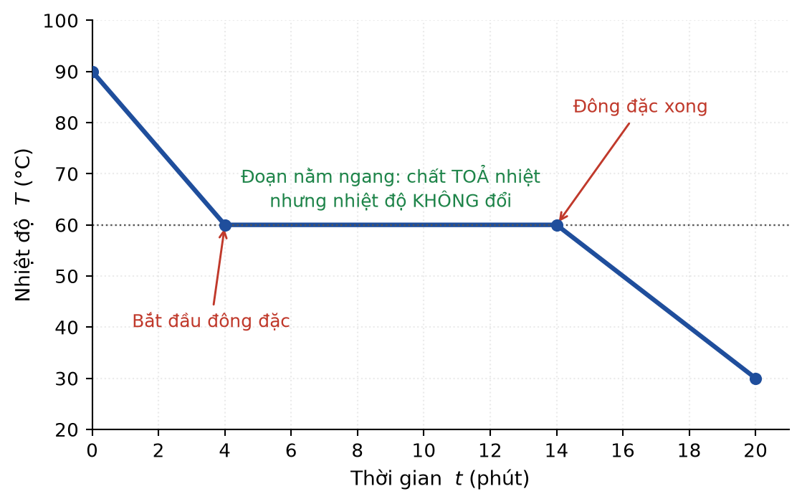
A. 30 °C và 4 phút.
B. 60 °C và 14 phút.
C. 90 °C và 10 phút.
D. 60 °C và 10 phút.
Câu 1.32. Khi bơm xe đạp, thân bơm nóng lên. Giải thích đúng nhất là
A. khối lượng khí bên trong thân bơm tăng lên sau mỗi lần đẩy pit-tông, mà nội năng tỉ lệ với số phân tử nên nội năng của khí tăng theo.
B. khí trong bơm nhận nhiệt lượng truyền từ không khí bên ngoài qua thành bơm bằng kim loại, vì kim loại dẫn nhiệt rất tốt.
C. ta thực hiện công nén khí rất nhanh nên khí gần như không kịp trao đổi nhiệt, nội năng khí tăng; đồng thời ma sát giữa pit-tông và thành bơm cũng sinh nhiệt.
D. khí trong bơm dãn nở khi được đẩy qua van vào lốp, quá trình sinh công này làm nội năng và nhiệt độ của khí tăng lên.
Câu 1.33. Cùng cung cấp một nhiệt lượng như nhau cho 1 kg nước và 1 kg nhôm (đều không chuyển thể), biết c_nước = 4200 J/(kg·K) và c_nhôm = 880 J/(kg·K). Kết luận nào đúng?
A. Nước tăng nhiệt độ nhiều hơn nhôm khoảng 4,8 lần.
B. Nhôm tăng nhiệt độ nhiều hơn nước khoảng 4,8 lần.
C. Hai vật tăng nhiệt độ như nhau vì nhận cùng nhiệt lượng.
D. Không so sánh được vì chưa biết nhiệt độ ban đầu.
Câu 1.34. Phát biểu nào sau đây về sự bay hơi là ĐÚNG?
A. Sự bay hơi xảy ra ở mọi nhiệt độ và làm cho phần chất lỏng còn lại có thể lạnh đi.
B. Sự bay hơi chỉ xảy ra khi chất lỏng được đun tới đúng nhiệt độ sôi xác định của nó.
C. Sự bay hơi là quá trình toả nhiệt nên làm cho phần chất lỏng còn lại nóng lên.
D. Tốc độ bay hơi không phụ thuộc diện tích mặt thoáng mà chỉ phụ thuộc nhiệt độ.
Câu 1.35. Nồi áp suất giúp nấu thức ăn nhanh nhừ hơn vì
A. áp suất cao trong nồi làm nhiệt dung riêng của nước giảm mạnh nên nước nóng lên nhanh hơn hẳn.
B. áp suất trong nồi cao làm nước sôi nhanh hơn hẳn so với nồi thường, nhờ đó tiết kiệm được thời gian đun.
C. thành nồi áp suất dày và kín nên truyền nhiệt vào thức ăn tốt hơn nồi thường nhiều lần.
D. áp suất trong nồi cao làm nước sôi ở nhiệt độ trên 100 °C, thức ăn được nấu ở nhiệt độ cao hơn.
Câu 1.36. Trong hai vật cùng khối lượng và cùng nhiệt độ, vật nào có nội năng lớn hơn?
A. Vật ở thể lỏng, vì các phân tử ở gần nhau hơn.
B. Vật ở thể hơi, vì thế năng tương tác giữa các phân tử lớn hơn.
C. Hai vật có nội năng bằng nhau vì cùng nhiệt độ và cùng khối lượng.
D. Không xác định được vì nội năng chỉ phụ thuộc nhiệt độ.
Câu 1.37. Nhận định nào sau đây về nhiệt dung riêng là ĐÚNG?
A. Nhiệt dung riêng là đặc trưng của chất, còn nhiệt dung là đặc trưng của một vật cụ thể.
B. Nhiệt dung riêng của một vật càng lớn khi khối lượng vật càng lớn.
C. Hai vật làm cùng một chất nhưng khác khối lượng thì có nhiệt dung riêng khác nhau.
D. Nhiệt dung riêng có cùng đơn vị với nhiệt dung.
Câu 1.38. Đặt một thìa kim loại vào cốc nước nóng, một lúc sau cán thìa cũng nóng lên. Quá trình làm nội năng của cán thìa tăng ở đây là
A. chuyển hoá cơ năng thành nội năng.
B. thực hiện công.
C. vừa truyền nhiệt vừa thực hiện công với vai trò ngang nhau.
D. truyền nhiệt.
Câu 1.39. Một chất lỏng bay hơi nhanh hơn khi
A. độ ẩm không khí xung quanh cao hơn.
B. nhiệt độ thấp hơn, diện tích mặt thoáng nhỏ hơn và không có gió thổi qua.
C. nhiệt độ cao hơn, diện tích mặt thoáng lớn hơn và có gió thổi qua.
D. chất lỏng được đựng trong bình kín.
Câu 1.40. Khi một khối khí bị nén đoạn nhiệt (không trao đổi nhiệt với bên ngoài) thì
A. nội năng giảm và nhiệt độ giảm.
B. nội năng tăng và nhiệt độ tăng.
C. nội năng không đổi vì không trao đổi nhiệt.
D. nội năng tăng nhưng nhiệt độ không đổi.
Câu 1.41. Trong thí nghiệm đo nhiệt dung riêng của nước bằng cách đun bằng điện trở, nếu bỏ qua việc bình nhiệt lượng kế cũng nóng lên thì giá trị c đo được sẽ
A. lớn hơn giá trị thực.
B. nhỏ hơn giá trị thực.
C. bằng đúng giá trị thực.
D. lúc lớn hơn lúc nhỏ hơn một cách ngẫu nhiên.
Câu 1.42. Phát biểu nào sau đây về nước đá là ĐÚNG?
A. Nước đá có khối lượng riêng đúng bằng nước lỏng nên nó lơ lửng ở giữa chứ không nổi hẳn lên mặt nước.
B. Nước đá nổi trên nước lỏng vì mọi chất rắn đều có khối lượng riêng nhỏ hơn chất lỏng của chính nó.
C. Nước đá chìm trong nước lỏng vì ở thể rắn khoảng cách giữa các phân tử nhỏ hơn nên khối lượng riêng lớn hơn.
D. Nước đá nổi trên nước lỏng vì khi đông đặc, cấu trúc tinh thể làm thể tích tăng nên khối lượng riêng giảm.
Câu 1.43. Hai vật A và B tiếp xúc nhiệt với nhau trong hệ cách nhiệt. Sau một thời gian, nhiệt độ của A giảm còn nhiệt độ của B tăng. Kết luận nào sau đây chắc chắn đúng?
A. Nội năng ban đầu của A lớn hơn nội năng ban đầu của B.
B. Nhiệt lượng A toả ra bằng nhiệt lượng B thu vào.
C. Khối lượng của A lớn hơn khối lượng của B.
D. Nhiệt dung riêng của A lớn hơn nhiệt dung riêng của B.
Câu 1.44. Đại lượng nào sau đây KHÔNG ảnh hưởng tới nội năng của một khối nước xác định?
A. Vận tốc chuyển động của cả bình nước so với mặt đất.
B. Nhiệt độ của khối nước trong bình.
C. Khối lượng của khối nước trong bình.
D. Thể của nước trong bình (lỏng hay hơi).
Mức 3 – VẬN DỤNG (20 câu)
Câu 1.45. Một khối khí thực hiện một quá trình trong đó nó nhận nhiệt lượng Q > 0 nhưng nhiệt độ lại giảm. Điều này chỉ có thể xảy ra khi
A. khối khí đồng thời toả ra một nhiệt lượng khác lớn hơn Q.
B. khối khí bị nén và nhận thêm công từ bên ngoài.
C. khối khí giữ nguyên thể tích trong suốt quá trình.
D. khối khí dãn nở và sinh công có độ lớn lớn hơn Q.
Câu 1.46. Cho biết c_nước = 4200 J/(kg·K), c_đá = 2100 J/(kg·K), λ_đá = 3,34·10⁵ J/kg. Cùng nhận một nhiệt lượng 1,0·10⁵ J, khối lượng 0,50 kg nước đá ở −10 °C sẽ
A. tan hoàn toàn rồi tiếp tục nóng lên tới khoảng 40 °C.
B. tăng nhiệt độ lên tới khoảng 95 °C.
C. tan hết phần lớn nhưng chưa tan hoàn toàn, nhiệt độ cuối là 0 °C.
D. chỉ nóng lên tới khoảng −0,5 °C mà chưa bắt đầu tan.
Câu 1.47. Đồ thị nhiệt lượng cung cấp Q theo độ tăng nhiệt độ ΔT của một chất lỏng khối lượng 0,20 kg là một đường thẳng qua gốc toạ độ có hệ số góc 0,42 kJ/K. Nhiệt dung riêng của chất lỏng đó là
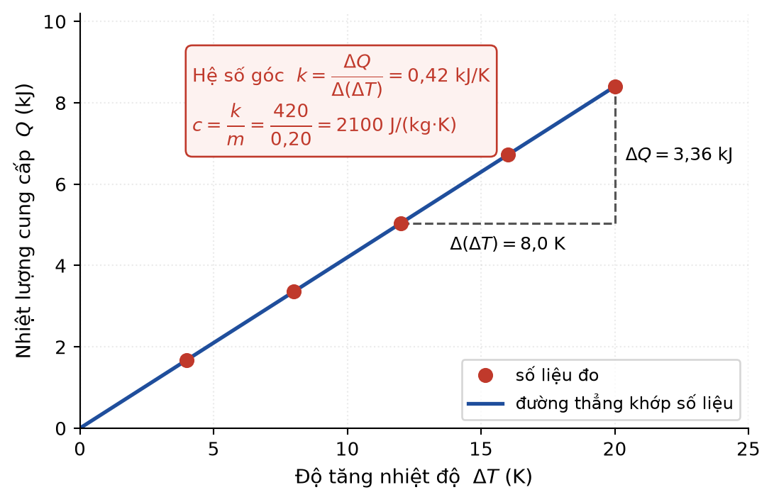
A. 84 J/(kg·K).
B. 420 J/(kg·K).
C. 2100 J/(kg·K).
D. 4200 J/(kg·K).
Câu 1.48. Đun nóng đều một vật rắn cho tới khi nó nóng chảy hết rồi tiếp tục đun. Trên đồ thị nhiệt độ – thời gian, đoạn ứng với thể rắn có độ dốc lớn hơn đoạn ứng với thể lỏng. Kết luận đúng là
A. nhiệt dung riêng của chất ở thể rắn lớn hơn ở thể lỏng.
B. nhiệt dung riêng của chất ở thể rắn nhỏ hơn ở thể lỏng.
C. nhiệt nóng chảy riêng của chất rất nhỏ.
D. khối lượng của vật đã giảm đi sau khi nóng chảy.
Câu 1.49. Người ta thả một miếng kim loại nóng vào nước lạnh trong nhiệt lượng kế. Nếu quên không tính đến nhiệt lượng mà bình nhiệt lượng kế thu vào, giá trị nhiệt dung riêng của kim loại tính được sẽ
A. nhỏ hơn giá trị thực.
B. lớn hơn giá trị thực.
C. bằng giá trị thực.
D. phụ thuộc vào nhiệt độ ban đầu của kim loại.
Câu 1.50. Trộn m₁ = 100 g nước ở 20 °C với m₂ = 300 g nước ở 80 °C trong bình cách nhiệt. Nhiệt độ cân bằng là
A. 35 °C.
B. 50 °C.
C. 60 °C.
D. 65 °C.
Câu 1.51. Một động cơ nhiệt nhận 1000 J nhiệt lượng từ nguồn nóng, sinh công 300 J và toả phần còn lại cho nguồn lạnh. Sau một chu trình khép kín, độ biến thiên nội năng của chất công tác là
A. 0 J.
B. 300 J.
C. 700 J.
D. 1000 J.
Câu 1.52. Cần cung cấp nhiệt lượng bao nhiêu để làm 200 g nước đá ở 0 °C tan hết rồi đưa nước thu được lên 20 °C? Cho λ = 3,34·10⁵ J/kg, c_nước = 4200 J/(kg·K).
A. ≈ 16,8 kJ.
B. ≈ 66,8 kJ.
C. ≈ 83,6 kJ.
D. ≈ 100,4 kJ.
Câu 1.53. Một bình cách nhiệt chứa nước ở 0 °C và nước đá ở 0 °C đang cân bằng. Nếu cung cấp thêm một nhiệt lượng nhỏ cho bình thì
A. nhiệt độ nước tăng còn nhiệt độ nước đá giữ nguyên.
B. nhiệt độ hỗn hợp tăng ngay lập tức.
C. một phần nước đông đặc, nhiệt độ vẫn giữ 0 °C.
D. một phần nước đá tan, nhiệt độ hỗn hợp vẫn giữ 0 °C.
Câu 1.54. Đun 1 kg nước từ 20 °C tới sôi rồi tiếp tục đun cho bay hơi hết. So sánh nhiệt lượng của hai giai đoạn (c = 4200 J/(kg·K), L = 2,26·10⁶ J/kg):
A. Giai đoạn đun nóng cần nhiệt lượng lớn hơn khoảng 6,7 lần.
B. Giai đoạn hoá hơi cần nhiệt lượng lớn hơn khoảng 6,7 lần.
C. Hai giai đoạn cần nhiệt lượng xấp xỉ nhau.
D. Giai đoạn hoá hơi cần nhiệt lượng lớn hơn khoảng 2,7 lần.
Câu 1.55. Khi mở nắp một bình khí nén, khí phụt ra ngoài rất nhanh và ta thấy miệng bình lạnh đi. Giải thích đúng nhất là
A. khí dãn nở rất nhanh nên gần như không kịp nhận nhiệt; nó sinh công đẩy không khí xung quanh nên nội năng giảm, nhiệt độ giảm.
B. khí nhận nhiệt lượng từ môi trường xung quanh nên nội năng của nó tăng lên, đồng thời nhiệt độ tại miệng bình giảm xuống.
C. khối lượng khí còn lại trong bình giảm đi nhanh chóng, mà nhiệt độ tỉ lệ thuận với khối lượng nên nhiệt độ cũng giảm.
D. khí bị nén mạnh khi phải chui qua khe hẹp ở miệng bình, quá trình nén này làm nhiệt độ của nó giảm xuống.
Câu 1.56. Một vật khối lượng 2,0 kg rơi tự do từ độ cao 10 m xuống nền cứng và dừng lại. Giả sử toàn bộ cơ năng chuyển thành nội năng của vật, nhiệt dung riêng của vật là 500 J/(kg·K), lấy g = 10 m/s². Nhiệt độ của vật tăng thêm
A. 0,02 K.
B. 0,10 K.
C. 0,20 K.
D. 2,0 K.
Câu 1.57. Trong thí nghiệm đo nhiệt nóng chảy riêng của nước đá bằng điện trở nung, vì sao phải đợi cho nước đá bắt đầu tan rồi mới bắt đầu bấm giờ?
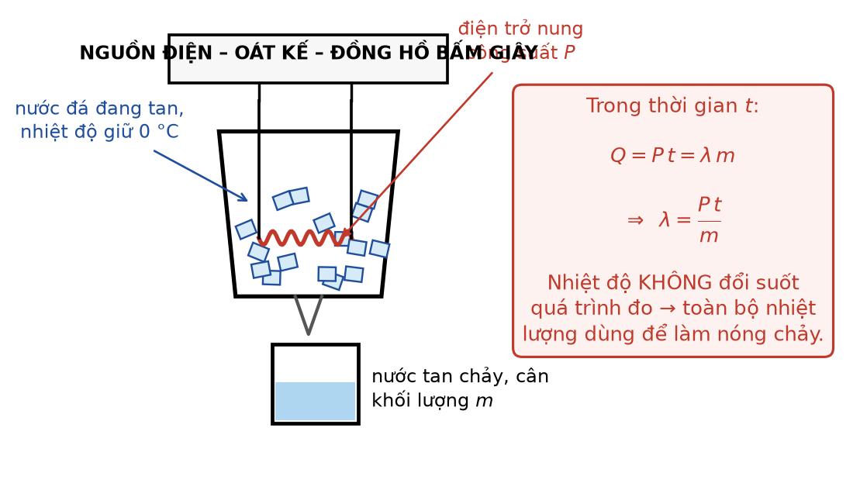
A. Để khối lượng nước đá trong bình kịp giảm xuống đúng một giá trị đã biết trước khi bắt đầu phép đo.
B. Để nước đá kịp hấp thụ nhiệt lượng từ không khí xung quanh, nhờ đó rút ngắn được thời gian làm thí nghiệm.
C. Để dòng điện qua điện trở nung kịp đạt trạng thái ổn định, giúp công suất đọc trên oát kế được chính xác.
D. Để toàn bộ nhiệt lượng cung cấp chỉ dùng cho việc nóng chảy, không bị dùng để làm nóng nước đá lên tới 0 °C.
Câu 1.58. Thả một cục nước đá ở 0 °C vào một cốc nước ở 0 °C, cả hệ cách nhiệt. Sau một thời gian dài
A. nước trong cốc sẽ đông đặc dần thành nước đá và toả nhiệt.
B. cục nước đá sẽ tan dần thành nước lỏng ở nhiệt độ 0 °C.
C. không có gì thay đổi, cả hai vẫn giữ nguyên trạng thái và nhiệt độ 0 °C.
D. nhiệt độ của cả hệ sẽ giảm dần xuống thấp hơn 0 °C.
Câu 1.59. Người ta cung cấp cùng một nhiệt lượng cho hai vật A và B cùng khối lượng, làm nhiệt độ vật A tăng 30 °C và vật B tăng 10 °C. Kết luận đúng là
A. nhiệt dung riêng của A gấp 3 lần của B.
B. nhiệt dung riêng của B gấp 3 lần của A.
C. nội năng của B tăng gấp 3 lần nội năng của A.
D. nhiệt dung riêng của hai vật bằng nhau.
Câu 1.60. Một khối khí lí tưởng thực hiện quá trình đẳng nhiệt và nhận nhiệt lượng 500 J. Công mà khối khí sinh ra là
A. 0 J.
B. 250 J.
C. 500 J.
D. 1000 J.
Câu 1.61. Nếu thang nhiệt độ Kelvin được thay bằng một thang X sao cho X = 2·T(K), thì công thức nhiệt lượng Q = m·c·ΔT phải được viết lại thành
A. Q = m·c·ΔX/2, với c giữ nguyên giá trị cũ.
B. Q = m·c·ΔX, với c giữ nguyên giá trị cũ.
C. Q = 2·m·c·ΔX, với c giữ nguyên giá trị cũ.
D. Q = m·c·(ΔX + 273), với c giữ nguyên giá trị cũ.
Câu 1.62. Một ấm điện công suất 1500 W đun 1,5 kg nước từ 25 °C. Bỏ qua mọi hao phí, thời gian để nước bắt đầu sôi là (c = 4200 J/(kg·K))
A. 210 s.
B. 315 s.
C. 420 s.
D. 630 s.
Câu 1.63. Cùng để trong tủ lạnh một thời gian như nhau, một cốc nước và một cốc dầu ăn cùng khối lượng và cùng nhiệt độ ban đầu. Biết c_dầu < c_nước và tốc độ toả nhiệt của hai cốc là như nhau. Kết quả là
A. nước nguội nhanh hơn lúc đầu rồi chậm hơn về sau.
B. nước nguội nhanh hơn dầu ăn.
C. hai cốc nguội với tốc độ như nhau.
D. dầu ăn nguội nhanh hơn nước.
Câu 1.64. Trong công thức Q = m·c·ΔT, nếu đề bài cho ΔT = 30 °C thì khi tính toán ta
A. phải đổi thành 303 K rồi mới thay vào công thức tính nhiệt lượng.
B. dùng trực tiếp giá trị 30, vì độ biến thiên nhiệt độ theo °C và theo K bằng nhau.
C. phải đổi thành 243 K rồi mới thay vào công thức tính nhiệt lượng.
D. phải chia giá trị đó cho 273 rồi mới thay vào công thức tính nhiệt lượng.
Mức 4 – VẬN DỤNG CAO (16 câu)
Câu 1.65. Một học sinh lập luận: ”Vì nội năng của khí lí tưởng chỉ phụ thuộc nhiệt độ, nên khi khí lí tưởng dãn nở mà nhiệt độ không đổi thì nó không trao đổi năng lượng với bên ngoài.“ Nhận xét nào sau đây đúng?
A. Lập luận sai ở kết luận: nội năng không đổi nhưng khí vẫn nhận nhiệt và sinh công với độ lớn bằng nhau.
B. Lập luận hoàn toàn đúng, cả ở tiền đề lẫn ở kết luận được rút ra.
C. Lập luận sai ngay ở tiền đề: nội năng của khí lí tưởng còn phụ thuộc cả vào thể tích của khối khí.
D. Lập luận sai vì trên thực tế khí lí tưởng không thể thực hiện được quá trình dãn nở đẳng nhiệt.
Câu 1.66. Thả đồng thời vào một bình cách nhiệt chứa 1,0 kg nước ở 60 °C hai vật: một cục nước đá 0,10 kg ở 0 °C và một miếng nhôm 0,10 kg ở 0 °C. Cho λ = 3,34·10⁵ J/kg, c_nước = 4200, c_nhôm = 880 J/(kg·K). Nhận định nào sau đây đúng?
A. Cả hai vật đều không làm thay đổi nhiệt độ vì chúng ở 0 °C.
B. Miếng nhôm làm nhiệt độ cuối giảm nhiều hơn vì kim loại dẫn nhiệt tốt hơn.
C. Hai vật gây ra độ giảm nhiệt độ như nhau vì cùng khối lượng và cùng nhiệt độ.
D. Cục nước đá làm nhiệt độ cuối giảm nhiều hơn miếng nhôm, chủ yếu do nhiệt nóng chảy.
Câu 1.67. Người ta đun một chất lỏng bằng nguồn nhiệt có công suất không đổi và ghi lại: trong 4 phút đầu nhiệt độ tăng từ 20 °C lên 60 °C, sau đó nhiệt độ giữ nguyên 60 °C trong 12 phút. Bỏ qua hao phí. Tỉ số giữa nhiệt hoá hơi riêng L và nhiệt dung riêng c của chất lỏng đó là
A. 3 K.
B. 40 K.
C. 120 K.
D. 480 K.
Câu 1.68. Một bình cách nhiệt chứa m gam nước ở 80 °C. Người ta thả vào đó lần lượt từng cục nước đá 10 g ở 0 °C, mỗi lần chờ cân bằng rồi mới thả cục tiếp theo. Nhận định nào sau đây đúng?
A. Mỗi cục đá thả sau làm nhiệt độ của bình giảm nhiều hơn cục trước đó, vì nước trong bình đã nguội sẵn.
B. Mỗi cục đá làm nhiệt độ giảm đúng bằng nhau vì cùng khối lượng và cùng nhiệt độ.
C. Mỗi cục đá thả sau làm nhiệt độ giảm ít hơn cục trước, cho tới khi có cục không tan hết và nhiệt độ dừng ở 0 °C.
D. Nhiệt độ giảm đều đặn cho tới khi đạt 0 °C, sau đó mọi cục đá thả thêm vào đều vẫn tiếp tục tan hết.
Câu 1.69. Hai bình cách nhiệt giống nhau, bình 1 chứa 1 kg nước ở 90 °C, bình 2 chứa 1 kg nước ở 10 °C. Người ta múc 100 g nước từ bình 1 sang bình 2, khuấy đều rồi múc lại 100 g hỗn hợp từ bình 2 trở về bình 1. So với ban đầu, tổng nội năng của hai bình
A. tăng lên vì đã thực hiện công khuấy.
B. không đổi, nhưng chênh lệch nhiệt độ giữa hai bình đã giảm.
C. giảm đi vì một phần nhiệt đã bị mất khi chuyển nước.
D. không đổi và chênh lệch nhiệt độ giữa hai bình cũng không đổi.
Câu 1.70. Trong thí nghiệm đo nhiệt dung riêng của nước, một học sinh chọn nhiệt độ đầu thấp hơn nhiệt độ phòng 5 °C và dừng đo khi nhiệt độ cao hơn nhiệt độ phòng 5 °C. Mục đích của cách làm này là
A. để nhiệt lượng nhận từ môi trường ở nửa đầu bù trừ gần đúng với nhiệt lượng mất ra môi trường ở nửa sau.
B. để nước trong nhiệt lượng kế không bị sôi trong suốt quá trình đo đạc.
C. để nhiệt kế hoạt động chính xác hơn, do nó được hiệu chuẩn ở gần nhiệt độ phòng.
D. để rút ngắn thời gian làm thí nghiệm, nhờ đó giảm được sai số ngẫu nhiên khi đọc số.
Câu 1.71. Cho đồ thị đun nóng một chất từ thể rắn tới thể hơi, cung cấp nhiệt đều. So với đoạn nằm ngang ứng với nóng chảy, đoạn nằm ngang ứng với sự sôi dài hơn 6,8 lần. Điều đó cho biết
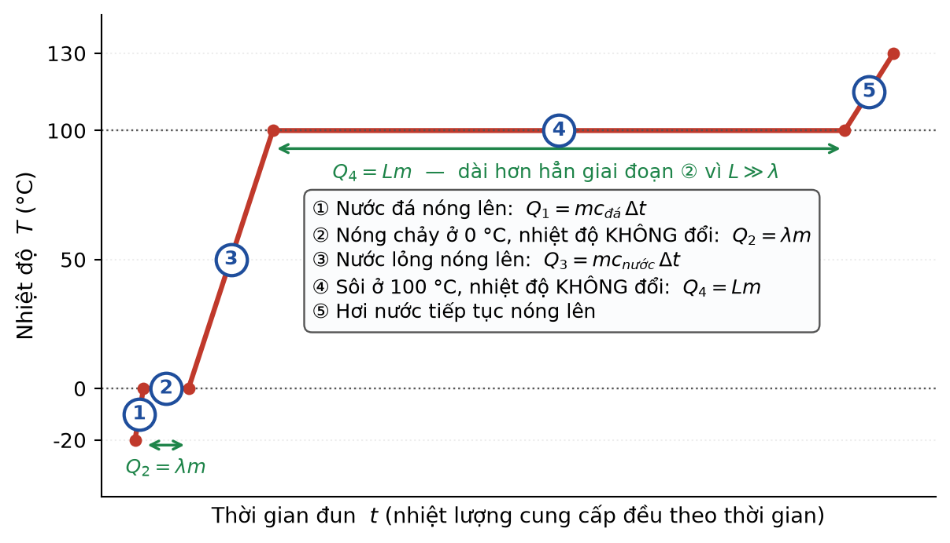
A. khối lượng chất ở giai đoạn sôi lớn hơn 6,8 lần so với giai đoạn nóng chảy.
B. nhiệt độ sôi của chất lớn hơn nhiệt độ nóng chảy khoảng 6,8 lần.
C. nhiệt dung riêng của thể hơi lớn hơn của thể rắn khoảng 6,8 lần.
D. nhiệt hoá hơi riêng của chất lớn hơn nhiệt nóng chảy riêng khoảng 6,8 lần.
Câu 1.72. Một khối khí thực hiện quá trình sao cho nội năng của nó tăng 400 J trong khi nó toả ra môi trường 200 J nhiệt lượng. Công mà môi trường đã thực hiện lên khối khí là
A. −600 J.
B. 200 J.
C. 400 J.
D. 600 J.
Câu 1.73. Hai vật A và B có cùng nhiệt dung C = m·c. Vật A ở 100 °C, vật B ở 0 °C. Nếu cho tiếp xúc trực tiếp thì nhiệt độ cân bằng là 50 °C. Nếu thay vào đó dùng một máy nhiệt lí tưởng hoạt động giữa hai vật để sinh công, nhiệt độ chung cuối cùng sẽ
A. cao hơn 50 °C, vì máy nhiệt sinh thêm nhiệt do ma sát.
B. vẫn đúng bằng 50 °C, vì năng lượng luôn được bảo toàn.
C. thấp hơn 50 °C, vì một phần năng lượng đã chuyển thành công.
D. bằng 0 °C, vì máy nhiệt lấy hết nhiệt của vật nóng.
Câu 1.74. Người ta cho rằng: ”Trong bình cách nhiệt, khi trộn hai lượng nước thì nhiệt độ cân bằng luôn là trung bình cộng của hai nhiệt độ ban đầu.“ Nhận xét đúng là
A. chỉ đúng khi hai lượng nước có khối lượng bằng nhau.
B. luôn đúng vì nước có cùng nhiệt dung riêng.
C. luôn sai vì nhiệt độ cân bằng phải nghiêng về phía nước nóng.
D. chỉ đúng khi hai lượng nước có nhiệt độ chênh nhau không quá 10 °C.
Câu 1.75. Một bình chứa hỗn hợp gồm 0,50 kg nước và 0,50 kg nước đá ở 0 °C. Người ta cung cấp cho bình nhiệt lượng 1,0·10⁵ J. Cho λ = 3,34·10⁵ J/kg, c = 4200 J/(kg·K). Trạng thái cuối của bình là
A. hỗn hợp nước và đá ở nhiệt độ khoảng 5 °C.
B. toàn bộ chuyển thành nước ở nhiệt độ khoảng 0 °C.
C. toàn bộ chuyển thành nước ở nhiệt độ khoảng 12 °C.
D. hỗn hợp nước và đá ở 0 °C, với khoảng 0,20 kg đá còn lại.
Câu 1.76. Một học sinh nói: ”Cùng một vật, nếu tôi nung nó bằng cách cọ xát thì nội năng của nó sẽ khác với khi tôi nung nó bằng lửa, dù nhiệt độ cuối như nhau.“ Nhận xét đúng là
A. đúng, vì cọ xát chỉ làm nóng lớp bề mặt của vật còn nung bằng lửa thì làm nóng toàn bộ vật.
B. đúng, vì cọ xát là thực hiện công còn nung bằng lửa là truyền nhiệt, hai cách cho kết quả khác nhau.
C. sai, vì nội năng là hàm trạng thái nên chỉ phụ thuộc trạng thái cuối, không phụ thuộc cách đạt tới.
D. sai, vì cọ xát không phải là cách có thể làm tăng nội năng của một vật rắn.
Câu 1.77. Cùng công suất cấp nhiệt, người ta đun hai bình: bình X chứa 1 kg nước, bình Y chứa 1 kg hỗn hợp gồm 0,5 kg nước và 0,5 kg nước đá, cả hai đều bắt đầu ở 0 °C. Sau 5 phút, so sánh nhiệt độ hai bình:
A. Hai bình có nhiệt độ như nhau vì cùng khối lượng và cùng nhiệt độ đầu.
B. Bình X có nhiệt độ cao hơn hẳn bình Y, và bình Y có thể vẫn ở 0 °C.
C. Bình Y có nhiệt độ cao hơn vì nước đá dẫn nhiệt tốt hơn nước.
D. Bình X ở 0 °C còn bình Y đã tăng nhiệt độ.
Câu 1.78. Nhận định nào sau đây về mối liên hệ giữa Chương I và Chương II là ĐÚNG?
A. Kết quả W̄ = (3/2)k_B·T của Chương II chứng minh rằng nội năng khí lí tưởng chỉ phụ thuộc nhiệt độ, điều đã được dùng ở Chương I.
B. Kết quả W̄ = (3/2)k_B·T cho thấy nội năng khí lí tưởng phụ thuộc cả nhiệt độ lẫn áp suất.
C. Định luật I nhiệt động lực học chỉ áp dụng được cho chất rắn và chất lỏng, không áp dụng cho chất khí.
D. Nhiệt dung riêng của khí lí tưởng bằng 0 vì các phân tử không tương tác.
Câu 1.79. Một bình nhiệt lượng kế có nhiệt dung 200 J/K chứa 0,30 kg nước ở 20 °C. Thả vào đó một vật kim loại 0,20 kg ở 100 °C, nhiệt độ cân bằng là 26 °C. Nhiệt dung riêng của kim loại là (c_nước = 4200 J/(kg·K))
A. ≈ 460 J/(kg·K).
B. ≈ 511 J/(kg·K).
C. ≈ 592 J/(kg·K).
D. ≈ 730 J/(kg·K).
Câu 1.80. Đun một ấm nước trên bếp, khi nước đã sôi ta vặn nhỏ lửa nhưng vẫn giữ cho nước sôi. So với lúc lửa to, lúc lửa nhỏ
A. nhiệt độ nước tăng lên trên 100 °C vì nhiệt tích tụ lâu hơn.
B. nhiệt độ nước giảm xuống dưới 100 °C và nước bay hơi chậm hơn.
C. nhiệt độ nước vẫn là 100 °C và tốc độ bay hơi không đổi.
D. nhiệt độ nước vẫn là 100 °C nhưng nước bay hơi chậm hơn.
Câu trắc nghiệm ĐÚNG/SAI (mỗi câu gồm 4 ý) (8 câu)
Câu ĐS 1.1. Một học sinh làm thí nghiệm đun nóng đều một khối nước đá khối lượng 0,40 kg lấy từ tủ lạnh ở −20 °C bằng một bếp có công suất không đổi, thu được đồ thị nhiệt độ theo thời gian như hình vẽ. Cho c_đá = 2100 J/(kg·K), c_nước = 4200 J/(kg·K), λ = 3,34·10⁵ J/kg, L = 2,26·10⁶ J/kg.

a) Trong giai đoạn ② và giai đoạn ④, nhiệt độ của hệ không đổi nên nội năng của hệ cũng không đổi.
b) Nhiệt lượng cần cho giai đoạn ① là 16,8 kJ.
c) Nhiệt lượng cần cho giai đoạn ④ lớn hơn nhiệt lượng cần cho giai đoạn ② khoảng 6,8 lần.
d) Tổng nhiệt lượng để đưa toàn bộ khối nước đá từ −20 °C thành hơi nước ở 100 °C xấp xỉ 1,22 MJ.
Câu ĐS 1.2. Một khối khí lí tưởng được chứa trong một xilanh có pit-tông. Người ta thực hiện ba quá trình khác nhau với khối khí này: quá trình (I) khí nhận 500 J nhiệt lượng và bị nén, môi trường thực hiện lên khí công 200 J; quá trình (II) khí bị giữ trong bình cứng và nhận 500 J nhiệt lượng; quá trình (III) khí dãn nở đẳng nhiệt và nhận 500 J nhiệt lượng.
a) Trong quá trình (I), nội năng của khí tăng 700 J.
b) Trong quá trình (II), nội năng của khí tăng 500 J.
c) Trong quá trình (III), nội năng của khí tăng 500 J.
d) Trong cả ba quá trình, khí đều nhận cùng một nhiệt lượng nên độ tăng nội năng của khí là như nhau.
Câu ĐS 1.3. Để đo nhiệt dung riêng của một chất lỏng, một nhóm học sinh dùng nhiệt lượng kế có vỏ cách nhiệt, bên trong đặt một điện trở nung nối với oát kế. Nhóm đổ vào 0,25 kg chất lỏng, bật nguồn với công suất 40 W và ghi lại độ tăng nhiệt độ theo thời gian, thu được bảng số liệu sau.
Bảng số liệu thí nghiệm đo nhiệt dung riêng
Thời gian t (s) | 60 | 120 | 180 | 240 | 300
Độ tăng nhiệt độ ΔT (K) | 2,4 | 4,8 | 7,2 | 9,6 | 12,0

a) Đồ thị ΔT theo t là một đường thẳng đi qua gốc toạ độ.
b) Nhiệt dung riêng của chất lỏng tính được từ số liệu là 4000 J/(kg·K).
c) Nếu vỏ cách nhiệt không hoàn hảo và chất lỏng bị mất nhiệt ra môi trường thì giá trị c đo được sẽ nhỏ hơn giá trị thực.
d) Nếu thay chất lỏng bằng cùng khối lượng nước có c = 4200 J/(kg·K) và giữ nguyên công suất thì sau 300 s độ tăng nhiệt độ sẽ nhỏ hơn 12,0 K.
Câu ĐS 1.4. Trong một bình cách nhiệt lí tưởng chứa 2,0 kg nước ở 50 °C, người ta thả vào 0,50 kg nước đá ở 0 °C. Cho c_nước = 4200 J/(kg·K), λ = 3,34·10⁵ J/kg.
a) Nhiệt lượng cần để làm tan hoàn toàn khối nước đá là 167 kJ.
b) Nhiệt lượng mà 2,0 kg nước toả ra khi hạ từ 50 °C xuống 0 °C là 420 kJ.
c) Nước đá không tan hết và nhiệt độ cuối cùng của hỗn hợp là 0 °C.
d) Nhiệt độ cân bằng của hỗn hợp xấp xỉ 24,1 °C.
Câu ĐS 1.5. Xét các phát biểu về sự bay hơi và sự sôi của chất lỏng.
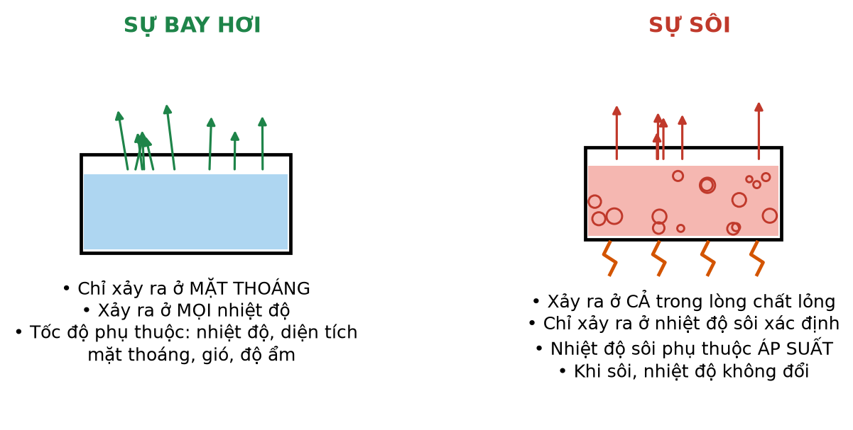
a) Sự bay hơi chỉ xảy ra ở mặt thoáng, còn sự sôi xảy ra cả ở mặt thoáng và trong lòng chất lỏng.
b) Sự bay hơi chỉ xảy ra khi chất lỏng đạt tới nhiệt độ sôi.
c) Trong suốt thời gian sôi ở áp suất không đổi, nhiệt độ của chất lỏng không đổi.
d) Khi mồ hôi bay hơi khỏi da, cơ thể nóng lên vì quá trình bay hơi toả nhiệt.
Câu ĐS 1.6. Hai vật A và B làm bằng hai chất khác nhau, có cùng khối lượng m = 0,50 kg. Vật A có c_A = 900 J/(kg·K), vật B có c_B = 450 J/(kg·K). Ban đầu vật A ở 20 °C, vật B ở 80 °C. Cho hai vật tiếp xúc nhiệt với nhau trong bình cách nhiệt.
a) Nhiệt sẽ truyền từ vật B sang vật A.
b) Nhiệt độ cân bằng của hệ là 50 °C.
c) Độ giảm nhiệt độ của vật B lớn gấp đôi độ tăng nhiệt độ của vật A.
d) Tổng nội năng của hai vật sau khi cân bằng nhỏ hơn tổng nội năng ban đầu.
Câu ĐS 1.7. Xét các nhận định về nội năng và các cách làm biến đổi nội năng.
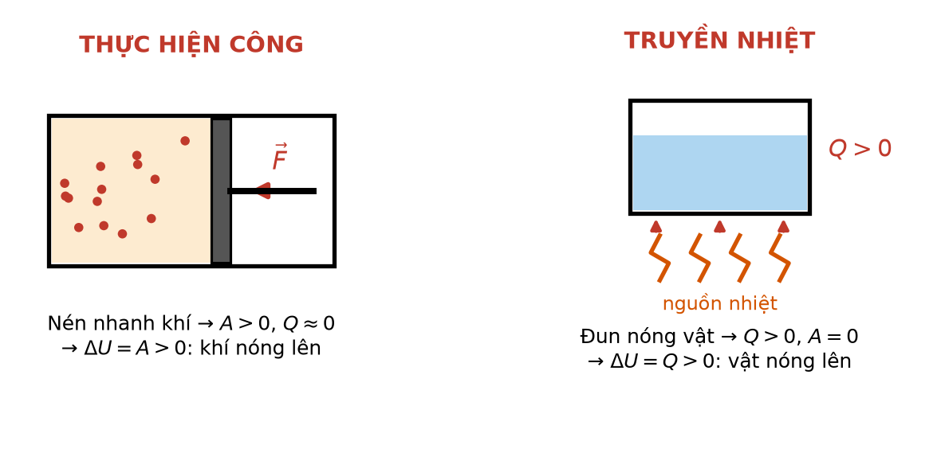
a) Nội năng của một vật luôn có thể được xác định nếu biết trạng thái của vật, vì nội năng là hàm trạng thái.
b) Có thể làm tăng nội năng của một vật mà không cần truyền nhiệt cho nó.
c) Khi nói “vật này chứa nhiều nhiệt lượng hơn vật kia” là cách nói đúng về mặt vật lí.
d) Đun nóng một vật bằng lửa và cọ xát vật đó tới cùng một nhiệt độ cuối sẽ cho cùng một giá trị nội năng, nếu các điều kiện khác như nhau.
Câu ĐS 1.8. Một bình cách nhiệt chứa 1,0 kg nước ở 90 °C. Người ta thả lần lượt vào bình các cục nước đá 0 °C, mỗi cục 50 g, mỗi lần chờ hệ cân bằng rồi mới thả cục tiếp theo. Cho c_nước = 4200 J/(kg·K), λ = 3,34·10⁵ J/kg.
a) Sau khi thả cục đá thứ nhất và hệ cân bằng, nhiệt độ của bình xấp xỉ 81,9 °C.
b) Mỗi cục đá thả về sau làm nhiệt độ của bình giảm ít hơn cục thả trước đó.
c) Nếu tiếp tục thả đá thì đến một lúc nào đó sẽ có cục đá không tan hết và nhiệt độ dừng lại ở 0 °C.
d) Vì bình được cách nhiệt nên nhiệt độ của bình không thể giảm xuống dưới nhiệt độ của nước ban đầu chia đôi, tức không thể thấp hơn 45 °C.

PHẦN B – CHƯƠNG II: KHÍ LÍ TƯỞNG
Mức 1 – NHẬN BIẾT (18 câu)
Câu 2.1. Định luật Boyle phát biểu rằng ở nhiệt độ không đổi, đối với một lượng khí xác định thì
A. tổng của áp suất và thể tích là một hằng số.
B. thương của áp suất và thể tích là một hằng số.
C. tích của áp suất và thể tích là một hằng số.
D. hiệu của áp suất và thể tích là một hằng số.
Câu 2.2. Biểu thức của định luật Charles cho một lượng khí xác định ở áp suất không đổi là
A. V₁/T₁ = V₂/T₂.
B. p₁/T₁ = p₂/T₂.
C. p₁V₁ = p₂V₂.
D. V₁·T₁ = V₂·T₂.
Câu 2.3. Trong phương trình pV = nRT, hằng số R có giá trị và đơn vị là
A. 1,38·10⁻²³ J/K.
B. 8,31 J/(mol·K).
C. 9,8 J/(mol·K).
D. 6,02·10²³ mol⁻¹.
Câu 2.4. Trong hệ toạ độ (p, V), đường đẳng nhiệt của một lượng khí lí tưởng có dạng
A. một đường thẳng song song với trục tung.
B. một đường thẳng đi qua gốc toạ độ.
C. một đường thẳng song song với trục hoành.
D. một nhánh hypebol.
Câu 2.5. Đơn vị của áp suất trong hệ SI là
A. milimét thuỷ ngân (mmHg).
B. atmosphere (atm).
C. pascal (Pa).
D. bar.
Câu 2.6. Công thức liên hệ giữa động năng tịnh tiến trung bình của một phân tử khí và nhiệt độ tuyệt đối là
A. W̄ = (1/3)·k_B·T.
B. W̄ = (3/2)·k_B·T.
C. W̄ = (2/3)·k_B·T.
D. W̄ = 3·k_B·T².
Câu 2.7. Khí lí tưởng là chất khí trong đó
A. các phân tử được coi là chất điểm và chỉ tương tác với nhau khi va chạm.
B. các phân tử đứng yên và không tương tác với nhau.
C. các phân tử có kích thước lớn và luôn hút nhau.
D. các phân tử chuyển động theo cùng một hướng với cùng tốc độ.
Câu 2.8. Trong hệ toạ độ (V, T) với T tính bằng kelvin, đường đẳng áp là
A. một đường thẳng cắt trục tung tại một điểm khác gốc.
B. một nhánh hypebol.
C. một đường thẳng song song với trục hoành.
D. một đường thẳng đi qua gốc toạ độ.
Câu 2.9. Một lượng khí xác định chuyển từ trạng thái 1 sang trạng thái 2. Phương trình trạng thái của khí lí tưởng có dạng
A. V₁T₁/p₁ = V₂T₂/p₂.
B. p₁T₁/V₁ = p₂T₂/V₂.
C. p₁V₁/T₁ = p₂V₂/T₂.
D. p₁V₁T₁ = p₂V₂T₂.
Câu 2.10. Số Avogadro N_A cho biết
A. số phân tử chứa trong 1 mol chất, bằng 6,02·10²³.
B. khối lượng của 1 mol chất, tính bằng gam.
C. thể tích của 1 mol khí ở điều kiện tiêu chuẩn, bằng 22,4 L.
D. số mol chất chứa trong 1 kg chất.
Câu 2.11. Tốc độ căn quân phương của phân tử khí được định nghĩa là
A. tốc độ lớn nhất mà một phân tử có thể đạt được.
B. bình phương của tốc độ trung bình các phân tử.
C. trung bình cộng tốc độ của tất cả các phân tử.
D. căn bậc hai của trung bình bình phương tốc độ các phân tử.
Câu 2.12. Trong quá trình đẳng tích của một lượng khí xác định thì
A. áp suất không đổi khi nhiệt độ thay đổi.
B. áp suất tỉ lệ nghịch với nhiệt độ tuyệt đối.
C. áp suất tỉ lệ thuận với nhiệt độ tuyệt đối.
D. áp suất tỉ lệ thuận với bình phương nhiệt độ tuyệt đối.
Câu 2.13. Điều kiện để một chất khí thực có thể coi gần đúng là khí lí tưởng là
A. áp suất rất cao và nhiệt độ rất thấp.
B. áp suất không quá cao và nhiệt độ không quá thấp.
C. áp suất rất cao và nhiệt độ rất cao.
D. khí phải là khí đơn nguyên tử.
Câu 2.14. Áp suất của chất khí tác dụng lên thành bình được gây ra bởi
A. sự va chạm của vô số phân tử khí vào thành bình.
B. trọng lượng của khối khí đè lên thành bình.
C. lực hút giữa các phân tử khí và thành bình.
D. sự dãn nở vì nhiệt của thành bình.
Câu 2.15. Đổi 27 °C sang thang nhiệt độ Kelvin được
A. 27 K.
B. 246 K.
C. 273 K.
D. 300 K.
Câu 2.16. Nếu giữ nguyên nhiệt độ và giảm thể tích của một lượng khí xuống một nửa thì áp suất của khí sẽ
A. tăng gấp bốn lần.
B. giảm một nửa.
C. không đổi.
D. tăng gấp đôi.
Câu 2.17. Giả thuyết nào sau đây KHÔNG thuộc thuyết động học phân tử chất khí?
A. Kích thước phân tử rất nhỏ so với khoảng cách giữa chúng.
B. Các phân tử khí chuyển động hỗn loạn không ngừng.
C. Các phân tử khí chuyển động theo quỹ đạo tròn quanh tâm bình chứa.
D. Các phân tử va chạm đàn hồi với nhau và với thành bình.
Câu 2.18. Hằng số Boltzmann k_B liên hệ với hằng số khí R và số Avogadro N_A theo hệ thức
A. k_B = R/N_A.
B. k_B = R·N_A.
C. k_B = N_A/R.
D. k_B = R + N_A.
Mức 2 – THÔNG HIỂU (20 câu)
Câu 2.19. Nén đẳng nhiệt một lượng khí lí tưởng làm áp suất tăng. Giải thích vi mô đúng là
A. lực hút giữa các phân tử khí tăng lên đáng kể khi chúng bị dồn lại gần nhau hơn, làm cho áp suất tăng.
B. tốc độ trung bình của các phân tử tăng lên nên mỗi va chạm vào thành bình đều truyền một xung lượng lớn hơn.
C. cả mật độ phân tử lẫn tốc độ chuyển động nhiệt của phân tử đều tăng lên khi thể tích bị thu nhỏ lại.
D. mật độ phân tử tăng nên số va chạm lên một đơn vị diện tích thành bình trong một đơn vị thời gian tăng, còn tốc độ phân tử không đổi.
Câu 2.20. Nung nóng đẳng áp một lượng khí từ 27 °C lên 54 °C. Thể tích khí sẽ
A. tăng gấp bốn lần.
B. tăng gấp đôi.
C. tăng khoảng 9 %.
D. giảm khoảng 9 %.
Câu 2.21. Điểm biểu diễn trạng thái của một lượng khí lí tưởng di chuyển trong hệ toạ độ (p, T) dọc theo một đoạn thẳng song song với trục Op. Quá trình đó là
A. quá trình đẳng tích, trong đó thể tích khí không đổi.
B. quá trình đẳng nhiệt, trong đó thể tích khí thay đổi.
C. quá trình đẳng áp, trong đó áp suất khí không đổi.
D. một quá trình không thể xảy ra với khí lí tưởng.
Câu 2.22. Hai bình giống nhau, bình A chứa khí hydrogen (M = 2 g/mol), bình B chứa khí oxygen (M = 32 g/mol), ở cùng nhiệt độ. So sánh nào sau đây đúng?
A. Động năng tịnh tiến trung bình của một phân tử ở hai bình bằng nhau, nhưng phân tử hydrogen có tốc độ căn quân phương lớn hơn.
B. Cả động năng tịnh tiến trung bình lẫn tốc độ căn quân phương của hai loại phân tử đều bằng nhau.
C. Phân tử oxygen có động năng tịnh tiến trung bình lớn hơn vì khối lượng phân tử của nó lớn hơn nhiều.
D. Phân tử hydrogen có động năng tịnh tiến trung bình lớn hơn vì nó chuyển động nhanh hơn hẳn phân tử oxygen.
Câu 2.23. Một bóng thám không được bơm khí và thả lên cao. Khi bóng lên cao, thể tích của nó tăng lên chủ yếu vì
A. vỏ bóng dãn nở vì nhiệt.
B. nhiệt độ không khí trên cao tăng lên.
C. khối lượng khí trong bóng tăng lên.
D. áp suất khí quyển bên ngoài giảm mạnh theo độ cao.
Câu 2.24. Trong hệ toạ độ (V, t) với t tính bằng độ Celsius, đường đẳng áp của một lượng khí lí tưởng khi kéo dài sẽ cắt trục hoành tại
A. t = 273,15 °C.
B. t = 0 °C.
C. t = −273,15 °C.
D. t = −100 °C.
Câu 2.25. Vì sao không được ném bình xịt hoặc bật lửa ga đã dùng hết vào lửa?
A. Vì thể tích bình không đổi, nhiệt độ tăng làm áp suất khí bên trong tăng vọt, có thể gây nổ.
B. Vì khí trong bình sẽ dãn nở làm bình phồng lên rồi từ từ xẹp xuống.
C. Vì nhiệt độ tăng làm áp suất khí bên trong giảm mạnh, tạo ra chân không hút cho bình bị méo lại.
D. Vì khí trong bình sẽ hoá lỏng khi gặp nhiệt độ cao.
Câu 2.26. Phát biểu nào sau đây SAI khi nói về mối liên hệ giữa nhiệt độ và tốc độ phân tử?
A. Ở 0 K, động năng tịnh tiến trung bình của phân tử bằng 0.
B. Nhiệt độ tuyệt đối tăng gấp bốn lần thì tốc độ căn quân phương tăng gấp đôi.
C. Ở cùng nhiệt độ, phân tử có khối lượng nhỏ hơn thì chuyển động nhanh hơn.
D. Nhiệt độ tuyệt đối tăng gấp đôi thì tốc độ căn quân phương tăng gấp đôi.
Câu 2.27. Một khối khí lí tưởng có áp suất p, thể tích V, nhiệt độ T. Nếu đồng thời tăng áp suất gấp đôi và tăng nhiệt độ tuyệt đối gấp đôi thì thể tích sẽ
A. giảm một nửa.
B. tăng gấp đôi.
C. không đổi.
D. tăng gấp bốn lần.
Câu 2.28. Hai đường đẳng nhiệt của cùng một lượng khí lí tưởng ứng với hai nhiệt độ T₁ và T₂ được vẽ trong hệ (p, V). Đường ứng với nhiệt độ cao hơn
A. nằm gần gốc toạ độ hơn.
B. nằm xa gốc toạ độ hơn.
C. cắt đường kia tại đúng một điểm.
D. song song với đường kia.
Câu 2.29. Khi kiểm chứng định luật Boyle bằng thực nghiệm, người ta thường vẽ đồ thị p theo 1/V thay vì p theo V. Lí do chính là
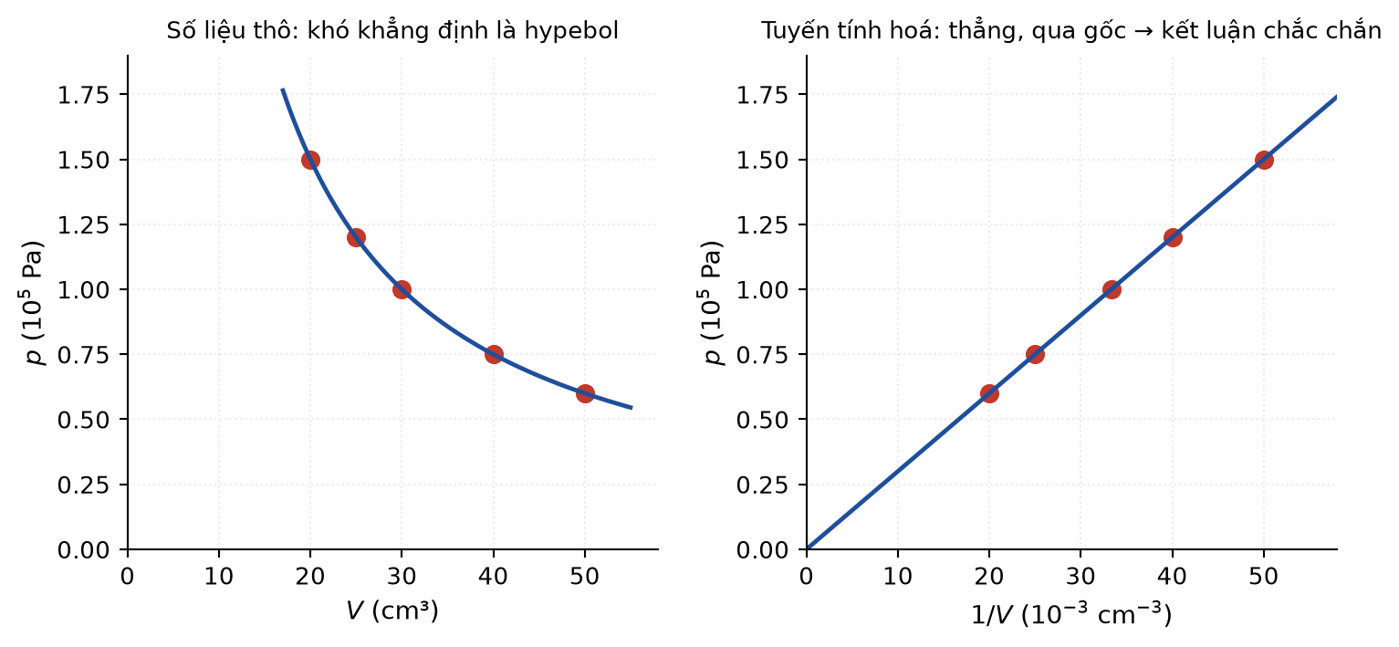
A. mắt người phân biệt đường thẳng với đường cong tốt hơn nhiều so với phân biệt hypebol với một đường cong gần giống nó.
B. đồ thị p theo V không thể vẽ được vì hai đại lượng này có đơn vị khác nhau nên không so sánh được với nhau.
C. định luật Boyle chỉ được nghiệm đúng khi biểu diễn áp suất theo nghịch đảo của thể tích chứ không theo thể tích.
D. đại lượng 1/V dễ đo trực tiếp hơn đại lượng V trong bộ thí nghiệm khảo sát định luật Boyle.
Câu 2.30. Trong thí nghiệm minh hoạ định luật Charles, người ta dùng một giọt thuỷ ngân để nút ống nghiệm chứa khí. Vai trò của giọt thuỷ ngân là
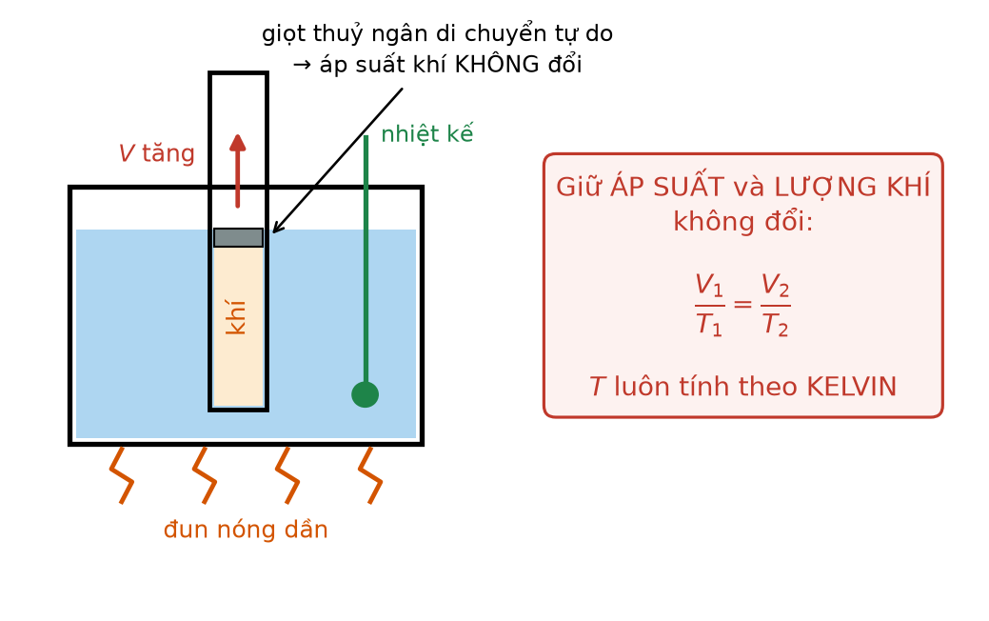
A. đo nhiệt độ của cột khí bị nhốt bên trong ống nghiệm.
B. làm cho áp suất của khí bên trong ống tăng dần lên theo nhiệt độ của nước.
C. giữ cho thể tích của cột khí trong ống luôn không đổi.
D. nhốt kín lượng khí đồng thời di chuyển tự do được để giữ áp suất khí không đổi.
Câu 2.31. Một bình kín thể tích không đổi chứa khí ở nhiệt độ không đổi. Nếu một nửa số phân tử khí thoát ra ngoài thì áp suất khí trong bình
A. giảm còn một phần tư.
B. không đổi.
C. giảm còn một nửa.
D. tăng gấp đôi.
Câu 2.32. Cùng một lượng khí lí tưởng, quá trình nào sau đây có thể làm nhiệt độ tăng mà áp suất vẫn giữ nguyên?
A. Quá trình đẳng áp với thể tích tăng.
B. Quá trình đẳng tích với thể tích không đổi.
C. Quá trình đẳng nhiệt với thể tích giảm.
D. Không có quá trình nào như vậy.
Câu 2.33. Đường đẳng tích trong hệ toạ độ (p, T) của hai lượng khí giống nhau nhưng chứa trong hai bình có thể tích V₁ < V₂. So sánh độ dốc hai đường:
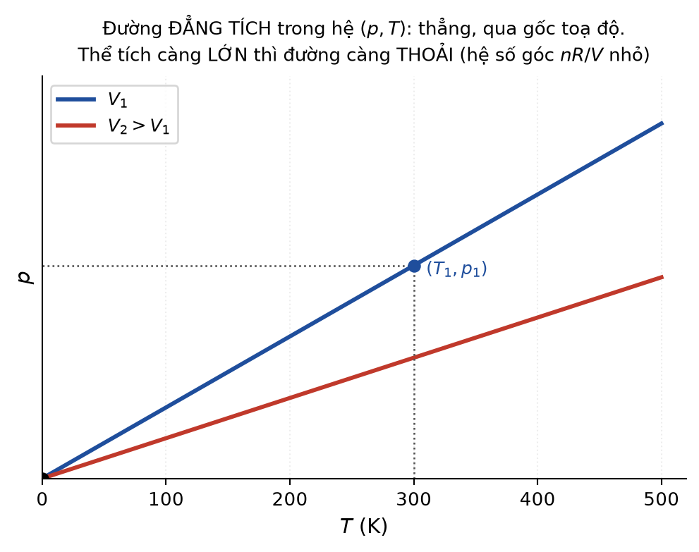
A. Đường ứng với V₁ dốc hơn.
B. Đường ứng với V₂ dốc hơn.
C. Hai đường có cùng độ dốc.
D. Hai đường song song với trục hoành.
Câu 2.34. Nhận định nào sau đây về nội năng của khí lí tưởng là ĐÚNG?
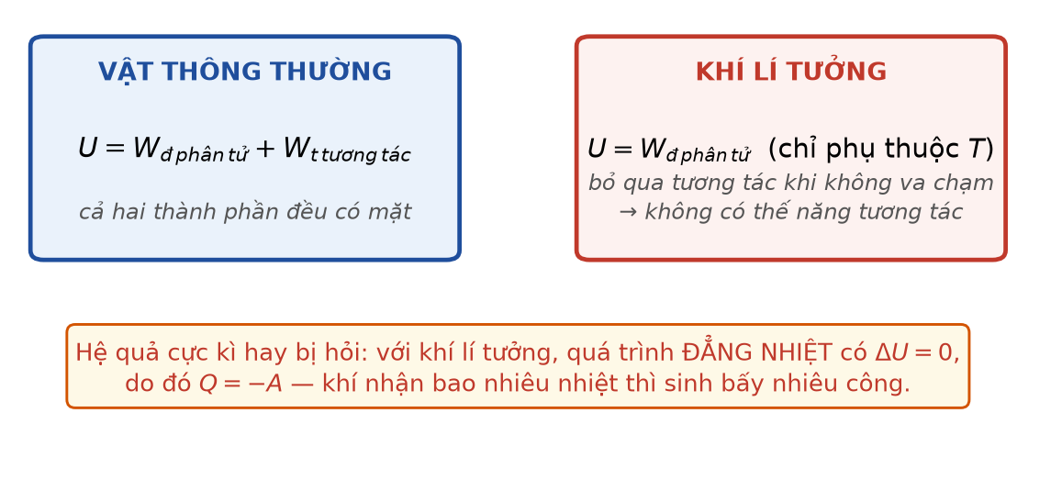
A. Nội năng chỉ gồm thế năng tương tác giữa các phân tử.
B. Nội năng gồm cả động năng và thế năng tương tác, phụ thuộc cả nhiệt độ lẫn thể tích.
C. Nội năng chỉ gồm động năng của các phân tử và chỉ phụ thuộc nhiệt độ.
D. Nội năng của khí lí tưởng luôn bằng 0.
Câu 2.35. Lốp xe máy sau khi chạy đường dài thường căng hơn lúc mới bơm. Giải thích đúng là
A. khí trong lốp nở ra làm cho lốp căng hơn nhưng áp suất bên trong lại giảm đi.
B. ma sát làm nhiệt độ khí trong lốp tăng, thể tích gần như không đổi nên áp suất tăng.
C. một lượng khí từ ngoài đã lọt thêm vào trong lốp.
D. cao su bị mòn nên thể tích lốp giảm mạnh làm áp suất tăng.
Câu 2.36. Trong công thức p = (1/3)·ρ·v̄², đại lượng ρ là
A. khối lượng riêng của khối khí.
B. áp suất riêng phần của khí.
C. mật độ số phân tử trong một đơn vị thể tích.
D. khối lượng của một phân tử khí.
Câu 2.37. Một bình chứa khí được đun nóng đẳng tích. Phát biểu nào sau đây SAI?
A. Áp suất khí tác dụng lên thành bình tăng lên.
B. Tốc độ căn quân phương của các phân tử tăng lên.
C. Số va chạm của phân tử lên thành bình trong một đơn vị thời gian tăng lên.
D. Khoảng cách trung bình giữa các phân tử khí tăng lên.
Câu 2.38. Một cột khí bị nhốt trong ống thuỷ tinh thẳng đứng, phía trên khí là cột thuỷ ngân cao h, miệng ống mở hướng lên. Áp suất của cột khí là
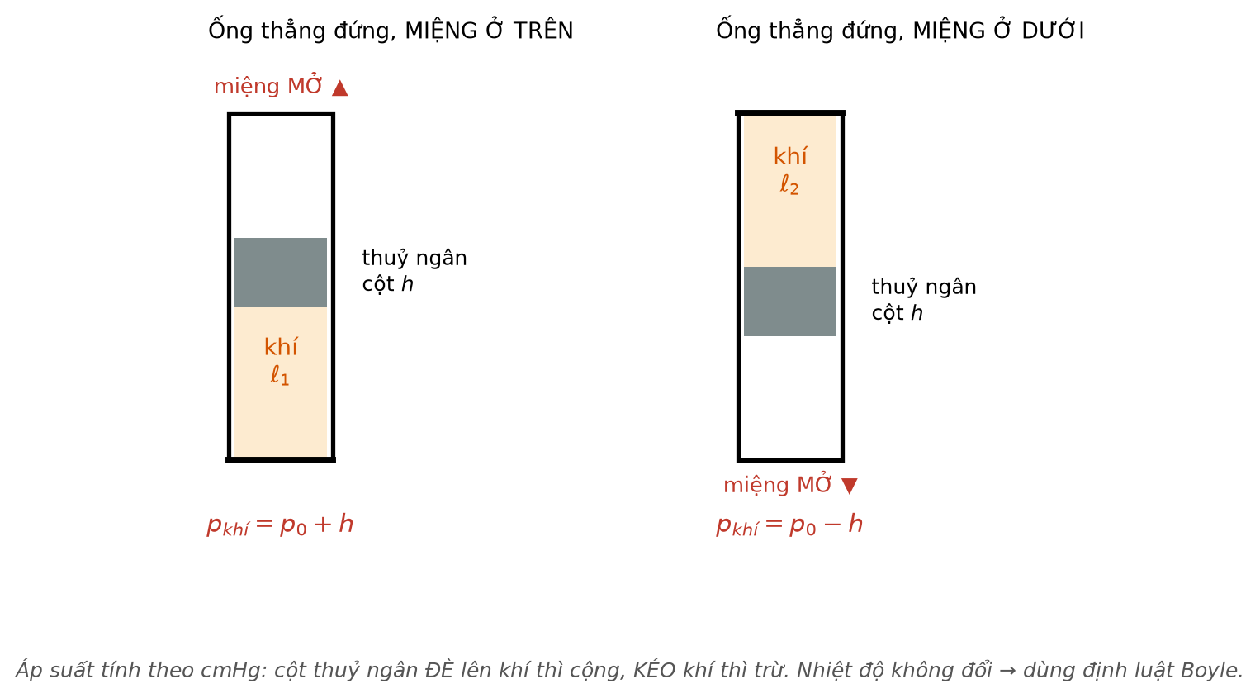
A. p = h − p₀.
B. p = p₀ − h.
C. p = p₀ + h.
D. p = p₀ (cột thuỷ ngân không ảnh hưởng).
Mức 3 – VẬN DỤNG (16 câu)
Câu 2.39. Một chu trình gồm ba giai đoạn được biểu diễn trong hệ (p, V) như hình vẽ. Nhận định nào sau đây đúng về giai đoạn (1)→(2)?
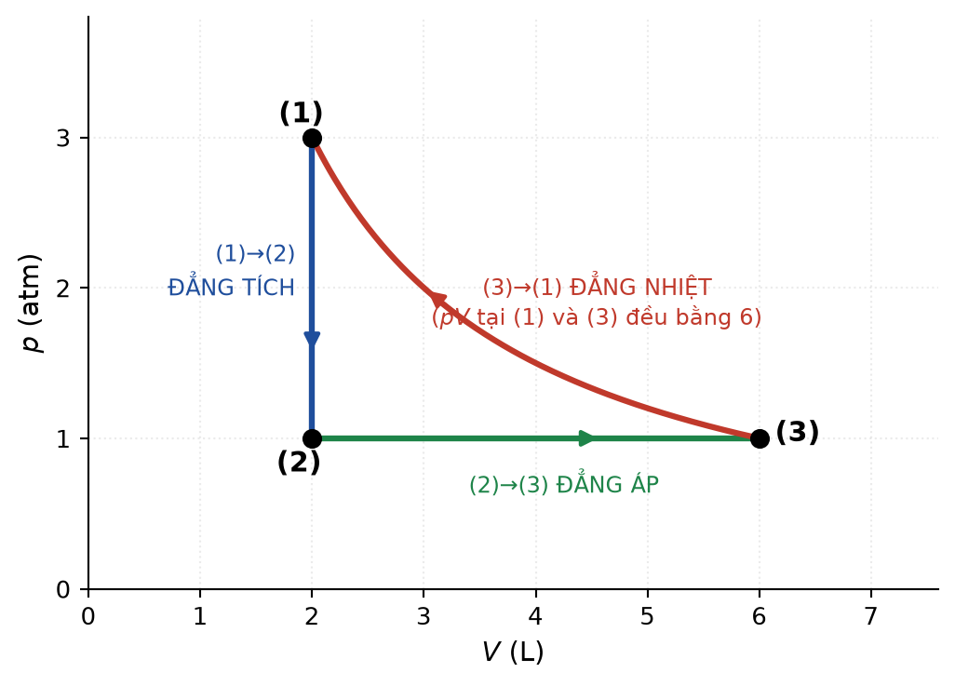
A. Đó là quá trình đẳng tích, nhiệt độ tuyệt đối của khí giảm còn một phần ba.
B. Đó là quá trình đẳng áp, nhiệt độ tuyệt đối của khí giảm còn một phần ba.
C. Đó là quá trình đẳng nhiệt, thể tích khí giảm còn một phần ba.
D. Đó là quá trình đẳng tích, nhiệt độ tuyệt đối của khí tăng gấp ba.
Câu 2.40. Nén một lượng khí lí tưởng RẤT NHANH từ thể tích V xuống V/2 trong một bình cách nhiệt. Áp suất sau khi nén sẽ
A. lớn hơn 2p, vì nhiệt độ khí đã tăng lên.
B. đúng bằng 2p, theo định luật Boyle.
C. nhỏ hơn 2p, vì một phần năng lượng bị mất.
D. không xác định được vì thiếu dữ kiện.
Câu 2.41. Một bình thể tích 20 L chứa khí ở áp suất 6,0·10⁵ Pa, nhiệt độ 27 °C. Người ta mở van cho khí thoát ra tới khi áp suất còn 2,0·10⁵ Pa, nhiệt độ vẫn giữ 27 °C. Phần trăm khối lượng khí đã thoát ra là
A. 25,0 %.
B. 33,3 %.
C. 50,0 %.
D. 66,7 %.
Câu 2.42. Trong một xilanh nằm ngang, pit-tông nhẹ không ma sát chia xilanh thành hai ngăn chứa hai lượng khí khác nhau. Điều kiện cân bằng của pit-tông cho biết
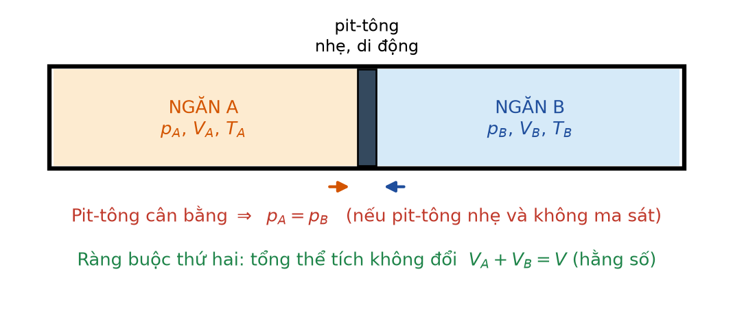
A. thể tích hai ngăn bằng nhau, còn áp suất và nhiệt độ thì có thể khác nhau.
B. cả áp suất, thể tích và nhiệt độ hai ngăn đều bằng nhau.
C. áp suất hai ngăn bằng nhau, còn nhiệt độ và thể tích hai ngăn có thể khác nhau.
D. tích pV của hai ngăn bằng nhau.
Câu 2.43. Một lượng khí lí tưởng thực hiện quá trình sao cho áp suất tỉ lệ thuận với thể tích, tức p = k·V. Trong quá trình này, nhiệt độ tuyệt đối của khí
A. tỉ lệ thuận với thể tích.
B. tỉ lệ thuận với bình phương thể tích.
C. tỉ lệ nghịch với thể tích.
D. không thay đổi.
Câu 2.44. Cho hai khí helium (M = 4 g/mol) và argon (M = 40 g/mol) ở cùng nhiệt độ. Tỉ số tốc độ căn quân phương v_He/v_Ar bằng
A. √10 ≈ 3,16.
B. 10.
C. 1/√10 ≈ 0,316.
D. 1.
Câu 2.45. Trong hệ (p, V), điểm M có toạ độ (2 L; 3·10⁵ Pa) và điểm N có toạ độ (6 L; 1·10⁵ Pa) như hình vẽ. Quá trình đưa khí từ M tới N
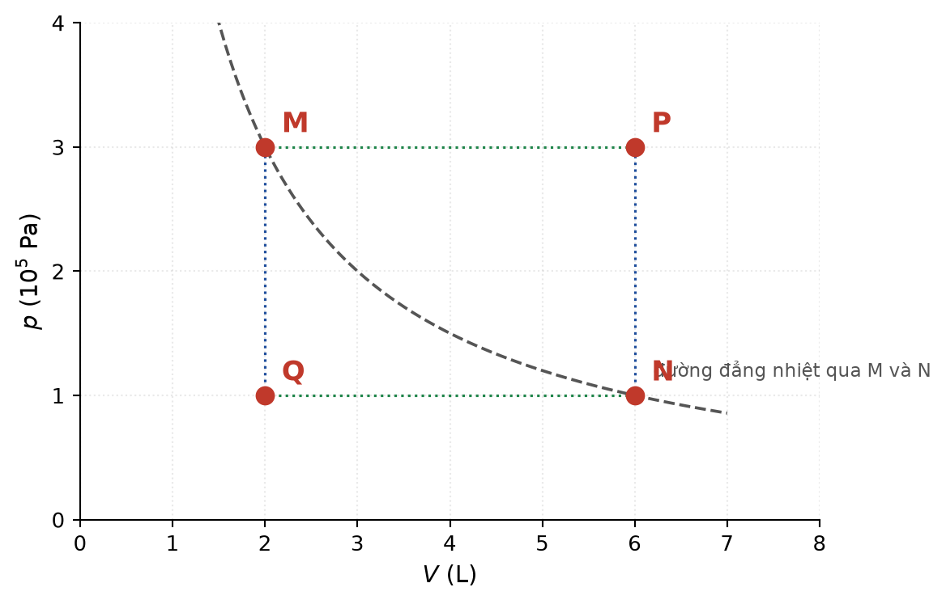
A. không thể thực hiện được vì cả áp suất lẫn thể tích đều thay đổi cùng lúc.
B. chắc chắn là quá trình đẳng áp, vì áp suất giảm đều.
C. chắc chắn là quá trình đẳng tích.
D. có thể là quá trình đẳng nhiệt, vì tích pV của hai trạng thái bằng nhau.
Câu 2.46. Một khối khí lí tưởng ở 27 °C có tốc độ căn quân phương là 500 m/s. Để tốc độ căn quân phương đạt 1000 m/s thì nhiệt độ phải là
A. 327 °C.
B. 600 °C.
C. 927 °C.
D. 1200 °C.
Câu 2.47. Ở điều kiện tiêu chuẩn (0 °C, 1 atm), 1 mol khí lí tưởng chiếm thể tích 22,4 L. Số phân tử khí trong 1 cm³ khí ở điều kiện đó xấp xỉ
A. 4,5·10¹⁶.
B. 2,7·10¹⁹.
C. 2,7·10²².
D. 6,0·10²³.
Câu 2.48. Một bình kín chứa khí ở 27 °C và áp suất 1,0·10⁵ Pa. Bình chịu được áp suất tối đa 3,0·10⁵ Pa. Nhiệt độ tối đa mà bình chịu được là
A. 81 °C.
B. 354 °C.
C. 627 °C.
D. 900 °C.
Câu 2.49. Một quả bóng cao su chứa khí ở áp suất 1,2·10⁵ Pa, thể tích 2,0 L, nhiệt độ 27 °C. Bóng được đưa xuống nước sâu nơi áp suất là 2,0·10⁵ Pa và nhiệt độ 7 °C. Thể tích của bóng khi đó là
A. 1,12 L.
B. 1,20 L.
C. 1,29 L.
D. 3,57 L.
Câu 2.50. Trong hệ toạ độ (V, T), một lượng khí lí tưởng đi từ trạng thái 1 đến trạng thái 2 theo một đường thẳng đi qua gốc toạ độ. Quá trình này là
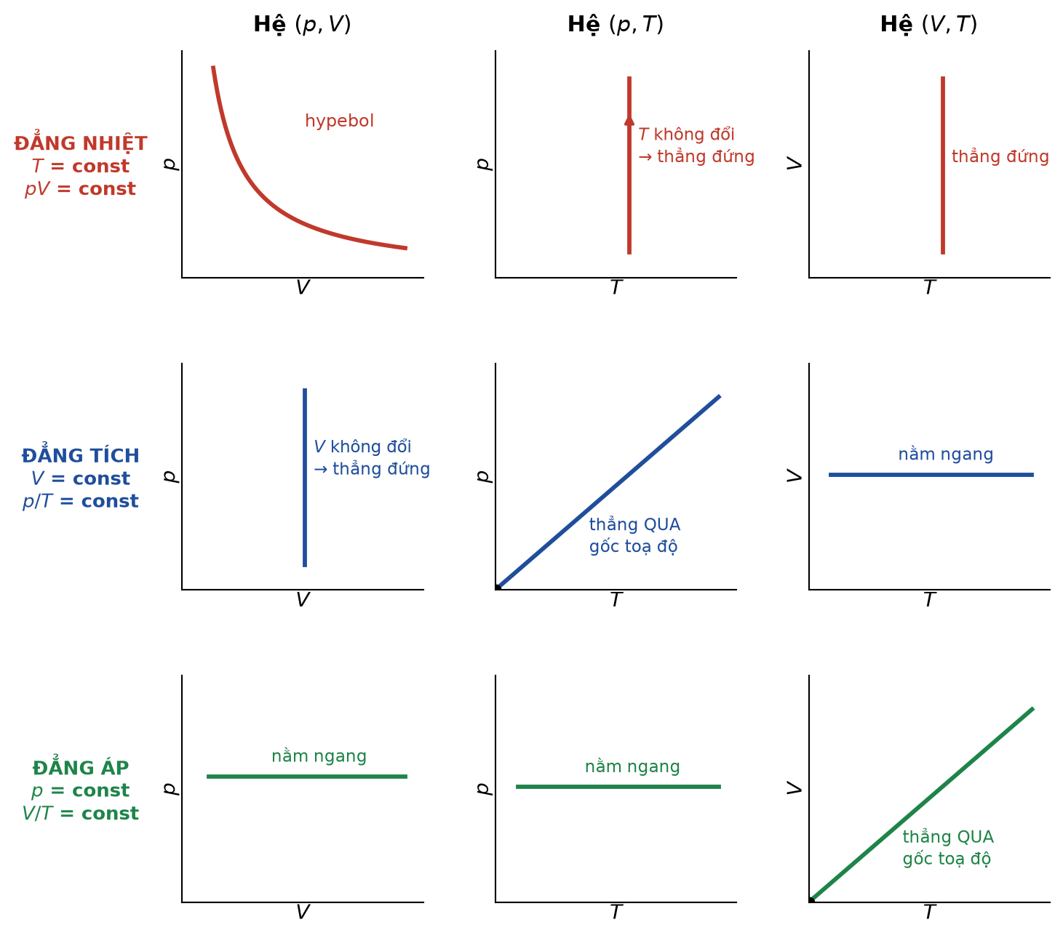
A. đẳng tích.
B. đẳng nhiệt.
C. đẳng áp.
D. không phải đẳng quá trình nào.
Câu 2.51. Một bình dung tích 5,0 L chứa khí oxygen ở 27 °C, áp suất 8,0·10⁵ Pa. Khối lượng khí trong bình là (M = 32 g/mol, R = 8,31 J/(mol·K))
A. ≈ 1,60 g.
B. ≈ 32,0 g.
C. ≈ 51,3 g.
D. ≈ 513 g.
Câu 2.52. Hai bình A và B nối với nhau bằng một ống nhỏ có khoá. Bình A thể tích V chứa khí ở áp suất p, bình B thể tích 2V đã hút chân không. Mở khoá cho khí phân bố đều, giữ nhiệt độ không đổi. Áp suất cuối cùng là
A. p/3.
B. p/2.
C. 2p/3.
D. 3p.
Câu 2.53. Vì sao khi mở nút chai nước ngọt có ga, ta nghe tiếng “xì” và thấy bọt khí nổi lên?
A. Vì áp suất khí phía trên mặt nước trong chai lớn hơn áp suất khí quyển; khi mở nút, áp suất giảm đột ngột nên khí hoà tan thoát ra.
B. Vì nhiệt độ của chất lỏng trong chai cao hơn nhiệt độ bên ngoài nên khí hoà tan trong đó dãn nở và thoát ra.
C. Vì thể tích phần chứa khí trong chai tăng lên đột ngột ngay khi nút chai được mở ra.
D. Vì không khí bên ngoài tràn vào chai làm áp suất phía trên mặt chất lỏng trong chai tăng lên.
Câu 2.54. Trong hệ toạ độ (p, T), một lượng khí đi từ trạng thái 1 sang trạng thái 2 theo một đường thẳng KHÔNG đi qua gốc toạ độ. Kết luận nào sau đây đúng?
A. Đó chắc chắn là quá trình đẳng nhiệt.
B. Đó chắc chắn là quá trình đẳng tích.
C. Thể tích của khí đã thay đổi trong quá trình.
D. Quá trình đó không thể xảy ra.
Mức 4 – VẬN DỤNG CAO (15 câu)
Câu 2.55. Một học sinh lập luận: “Khi nén khí đẳng nhiệt, các phân tử bị dồn lại gần nhau hơn nên chúng va chạm mạnh hơn, do đó áp suất tăng.” Nhận xét đúng là
A. Cả kết luận lẫn lí do mà học sinh đó đưa ra đều hoàn toàn chính xác.
B. Kết luận đúng nhưng lí do sai: mỗi va chạm vẫn có cường độ như cũ vì tốc độ phân tử không đổi; áp suất tăng là do va chạm xảy ra DÀY hơn.
C. Kết luận sai, vì nén một lượng khí ở nhiệt độ không đổi thì áp suất của nó giảm đi chứ không tăng lên.
D. Kết luận đúng và lí do cũng đúng, nhưng lập luận còn thiếu vai trò của lực hút giữa các phân tử khí.
Câu 2.56. Một xilanh nằm ngang có pit-tông nhẹ không ma sát chia thành hai ngăn thể tích bằng nhau, mỗi ngăn chứa cùng một lượng khí ở cùng nhiệt độ T. Nếu chỉ nung nóng ngăn trái lên 2T và giữ ngăn phải ở T thì pit-tông sẽ

A. dịch sang phải, và ở vị trí cân bằng mới thể tích ngăn trái gấp đôi ngăn phải.
B. dịch sang phải, và ở vị trí cân bằng mới thể tích ngăn trái gấp bốn lần ngăn phải.
C. đứng yên vì áp suất hai bên vẫn bằng nhau.
D. dịch sang trái vì khí nóng có áp suất lớn hơn.
Câu 2.57. Một ống thuỷ tinh dài, một đầu kín, chứa cột khí dài 20 cm bị nhốt bởi cột thuỷ ngân dài 10 cm. Áp suất khí quyển là 75 cmHg. Khi ống đặt thẳng đứng miệng ở trên và khi đặt thẳng đứng miệng ở dưới, tỉ số chiều dài cột khí là

A. ℓ_trên/ℓ_dưới = 75/85.
B. ℓ_trên/ℓ_dưới = 85/65.
C. ℓ_trên/ℓ_dưới = 1.
D. ℓ_trên/ℓ_dưới = 65/85.
Câu 2.58. Cùng một bình kín, người ta lần lượt chứa 1 mol khí helium rồi 1 mol khí oxygen, ở cùng nhiệt độ. So sánh nào sau đây đúng?
A. Áp suất khi chứa helium lớn hơn vì phân tử chuyển động nhanh hơn.
B. Áp suất khi chứa oxygen lớn hơn vì phân tử nặng hơn.
C. Áp suất hai lần bằng nhau, nhưng tốc độ căn quân phương của helium lớn hơn.
D. Cả áp suất lẫn tốc độ căn quân phương của hai khí đều bằng nhau.
Câu 2.59. Một khối khí lí tưởng thực hiện chu trình gồm ba giai đoạn: đẳng tích tăng áp, đẳng áp dãn nở, rồi đẳng nhiệt trở về trạng thái đầu. Trong hệ toạ độ (V, T), chu trình này gồm

A. một đoạn nằm ngang, một đoạn thẳng đi qua gốc toạ độ và một đoạn thẳng đứng.
B. ba đoạn thẳng và cả ba đều đi qua gốc toạ độ.
C. một đoạn nằm ngang, một nhánh hypebol và một đoạn thẳng đứng.
D. một nhánh hypebol và hai đoạn thẳng nằm ngang song song.
Câu 2.60. Hai bình giống hệt nhau nối bằng ống nhỏ có khoá, ban đầu cùng chứa khí ở 27 °C và 1,0·10⁵ Pa. Đóng khoá, nung bình A lên 127 °C còn bình B giữ 27 °C, rồi mở khoá. Áp suất chung sau khi mở khoá (bỏ qua thể tích ống, nhiệt độ mỗi bình giữ nguyên) là
A. ≈ 1,00·10⁵ Pa.
B. ≈ 1,14·10⁵ Pa.
C. ≈ 1,17·10⁵ Pa.
D. ≈ 1,33·10⁵ Pa.
Câu 2.61. Một học sinh cho rằng: “Vì v_rms = √(3RT/M) nên ở 0 K mọi phân tử đứng yên hoàn toàn, và ta có thể làm lạnh một chất khí tới 0 K.” Nhận xét đúng nhất là
A. Vế đầu là hệ quả đúng của mô hình cổ điển, nhưng vế sau sai: 0 K là giới hạn lí thuyết không thể đạt tới trong thực tế.
B. Cả hai vế của lập luận đó đều hoàn toàn chính xác về mặt vật lí.
C. Vế đầu sai, vì ngay cả ở 0 K thì các phân tử khí vẫn tiếp tục chuyển động nhiệt rất nhanh.
D. Cả hai vế đều sai, vì công thức tính tốc độ căn quân phương không áp dụng được cho bất kì khí thực nào.
Câu 2.62. Trong một thí nghiệm kiểm chứng định luật Boyle, học sinh thu được các cặp số liệu và tính tích pV cho từng cặp thì thấy pV giảm dần đều theo thời gian đo. Nguyên nhân hợp lí nhất là
A. học sinh đọc thể tích luôn lớn hơn giá trị thực một lượng cố định.
B. nhiệt độ phòng đã tăng dần trong quá trình đo.
C. áp kế bị lệch số 0 một lượng cố định về phía dương.
D. khí bị rò rỉ dần ra ngoài trong quá trình đo.
Câu 2.63. Một bình chứa hỗn hợp hai khí lí tưởng không phản ứng với nhau: n₁ mol khí A và n₂ mol khí B, ở nhiệt độ T, thể tích V. Áp suất của hỗn hợp là
A. p = √(p₁·p₂), với p₁ và p₂ là áp suất riêng phần.
B. p = (n₁ + n₂)RT/V, bằng tổng áp suất riêng phần của hai khí.
C. p = n₁·n₂·RT/V.
D. p bằng áp suất riêng phần của khí có số mol lớn hơn.
Câu 2.64. Một quả bóng bay chứa khí helium được thả lên. Bỏ qua sức căng của vỏ bóng và coi nhiệt độ khí quyển không đổi theo độ cao. Khi bóng lên cao, thể tích bóng tăng còn lực đẩy Archimedes tác dụng lên bóng sẽ
A. gần như không đổi, vì thể tích tăng đúng bằng tỉ lệ mà khối lượng riêng của không khí giảm.
B. tăng lên đáng kể vì thể tích của quả bóng tăng dần theo độ cao.
C. giảm đi vì khối lượng riêng của không khí xung quanh giảm dần theo độ cao.
D. giảm dần về 0 ngay khi quả bóng vượt qua ranh giới của tầng đối lưu.
Câu 2.65. Cho đồ thị (p, V) với bốn điểm M(2 L; 3·10⁵ Pa), N(6 L; 1·10⁵ Pa), P(6 L; 3·10⁵ Pa), Q(2 L; 1·10⁵ Pa) như hình vẽ. Sắp xếp nhiệt độ của bốn trạng thái theo thứ tự tăng dần là

A. T_P < T_M = T_N < T_Q.
B. T_M < T_N < T_P < T_Q.
C. T_Q < T_N < T_M < T_P.
D. T_Q < T_M = T_N < T_P.
Câu 2.66. Một bình khí nén dung tích 40 L chứa oxygen ở áp suất 150 atm. Người ta dùng khí này để nạp vào các bình nhỏ 2,0 L ở áp suất 5,0 atm. Coi nhiệt độ không đổi và bình lớn dùng đến khi áp suất còn 5,0 atm. Số bình nhỏ nạp được là
A. 60 bình.
B. 580 bình.
C. 600 bình.
D. 1500 bình.
Câu 2.67. Xét hai phát biểu: (I) “Ở cùng nhiệt độ và áp suất, hai bình có cùng thể tích chứa hai khí khác nhau thì có cùng số phân tử.” và (II) “Ở cùng nhiệt độ và áp suất, hai bình đó có cùng khối lượng khí.” Kết luận đúng là
A. cả hai đều đúng.
B. (I) sai, (II) đúng.
C. (I) đúng, (II) sai.
D. cả hai đều sai.
Câu 2.68. Một pit-tông khối lượng m, tiết diện S đóng kín một cột khí trong xilanh thẳng đứng, miệng xilanh hướng lên trên. Áp suất khí quyển là p₀. Nếu lật ngược xilanh cho miệng hướng xuống thì áp suất khí trong xilanh
A. giảm đi một lượng 2mg/S.
B. giảm đi một lượng mg/S.
C. tăng lên một lượng 2mg/S.
D. không thay đổi.
Câu 2.69. Trong mô hình động học phân tử, việc thay thế mọi tốc độ phân tử bằng một đại lượng duy nhất v_rms trong công thức pV = (1/3)Nm·v̄² là hợp lí vì
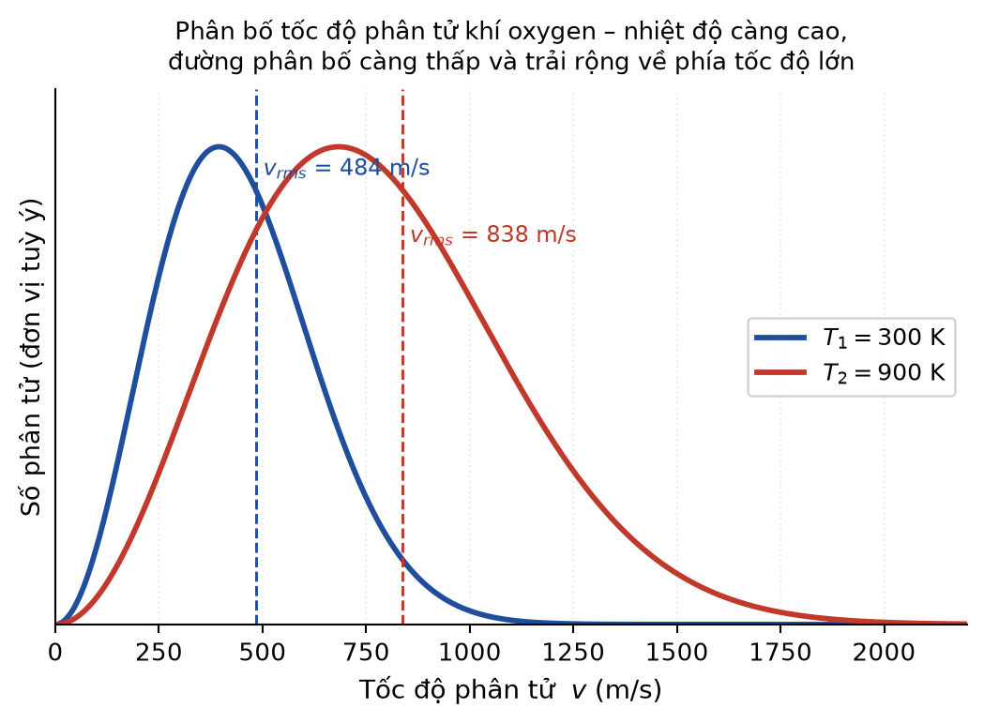
A. áp suất chỉ phụ thuộc trung bình của bình phương tốc độ, chứ không phụ thuộc chi tiết cách các tốc độ phân bố.
B. trên thực tế tất cả các phân tử trong khối khí đều chuyển động với cùng một tốc độ như nhau.
C. tác dụng của các phân tử chuyển động nhanh và của các phân tử chậm luôn triệt tiêu lẫn nhau.
D. chỉ những phân tử có tốc độ đúng bằng v_rms mới thực sự va chạm được với thành bình.
Câu trắc nghiệm ĐÚNG/SAI (mỗi câu gồm 4 ý) (8 câu)
Câu ĐS 2.1. Một nhóm học sinh làm thí nghiệm khảo sát định luật Boyle với một lượng khí xác định giữ ở nhiệt độ phòng không đổi. Nhóm thay đổi thể tích khí bằng cách dịch chuyển chậm pit-tông và đọc áp suất tương ứng trên áp kế, thu được bảng số liệu.
Bảng số liệu thí nghiệm định luật Boyle
V (cm³) | 20,0 | 25,0 | 30,0 | 40,0 | 50,0
p (10⁵ Pa) | 1,50 | 1,20 | 1,00 | 0,75 | 0,60

a) Tích p·V của cả năm lần đo đều bằng 30,0 (đơn vị 10⁵ Pa·cm³).
b) Nếu vẽ đồ thị p theo 1/V thì các điểm thực nghiệm nằm trên một đường thẳng đi qua gốc toạ độ.
c) Nếu nhóm nén pit-tông thật nhanh thay vì nén chậm thì tích p·V vẫn giữ nguyên giá trị 30,0.
d) Khi thể tích khí là 60,0 cm³ thì áp suất dự đoán là 0,50·10⁵ Pa.
Câu ĐS 2.2. Một lượng khí lí tưởng thực hiện chu trình khép kín gồm ba giai đoạn như hình vẽ: (1)→(2) đẳng tích, (2)→(3) đẳng áp, (3)→(1) đẳng nhiệt. Biết trạng thái (1) có p₁ = 3,0 atm; V₁ = 2,0 L; T₁ = 600 K.

a) Nhiệt độ ở trạng thái (2) là 200 K.
b) Nhiệt độ ở trạng thái (3) bằng nhiệt độ ở trạng thái (1).
c) Trong giai đoạn (2)→(3), khí bị nén nên nó nhận công từ bên ngoài.
d) Trong giai đoạn (3)→(1), nội năng của khí không thay đổi.
Câu ĐS 2.3. Xét một lượng khí lí tưởng gồm N phân tử, mỗi phân tử khối lượng m, chứa trong bình thể tích V ở nhiệt độ tuyệt đối T.
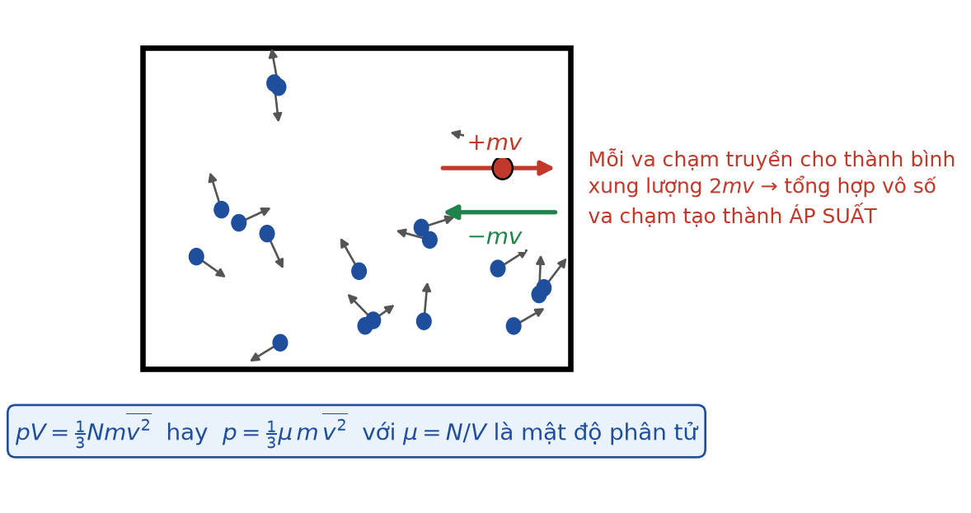
a) Áp suất khí thoả mãn pV = (1/3)N·m·v̄², trong đó v̄² là trung bình bình phương tốc độ phân tử.
b) Động năng tịnh tiến trung bình của một phân tử phụ thuộc cả vào nhiệt độ lẫn khối lượng phân tử.
c) Nếu giữ nguyên nhiệt độ và tăng gấp đôi số phân tử trong bình thì áp suất tăng gấp đôi.
d) Ở cùng nhiệt độ, phân tử hydrogen (M = 2 g/mol) có tốc độ căn quân phương lớn gấp 4 lần phân tử oxygen (M = 32 g/mol).
Câu ĐS 2.4. Một bình kín bằng thép dung tích 10 L chứa khí ở nhiệt độ 27 °C và áp suất 2,0·10⁵ Pa. Cho R = 8,31 J/(mol·K).
a) Số mol khí trong bình xấp xỉ 0,80 mol.
b) Nếu nung bình lên 127 °C thì áp suất khí trong bình trở thành khoảng 2,67·10⁵ Pa.
c) Nếu nung bình từ 27 °C lên 54 °C thì áp suất khí tăng gấp đôi.
d) Nếu mở van cho một nửa số mol khí thoát ra và giữ nhiệt độ 27 °C thì áp suất trong bình còn 1,0·10⁵ Pa.
Câu ĐS 2.5. Xét các nhận định về dạng đồ thị của ba đẳng quá trình đối với một lượng khí lí tưởng xác định.

a) Trong hệ (p, V), đường đẳng nhiệt là hypebol còn đường đẳng tích là đường thẳng song song với trục Op.
b) Trong hệ (p, T), đường đẳng tích là đường thẳng đi qua gốc toạ độ.
c) Trong hệ (V, T), đường đẳng áp là đường thẳng cắt trục tung tại một điểm khác gốc toạ độ.
d) Trong hệ (p, T), hai đường đẳng tích ứng với hai thể tích khác nhau thì đường ứng với thể tích nhỏ hơn có độ dốc lớn hơn.
Câu ĐS 2.6. Một bóng thám không có vỏ mềm, khi ở mặt đất chứa 5,0 m³ khí helium ở áp suất 1,0·10⁵ Pa và nhiệt độ 27 °C. Bóng bay lên độ cao nơi áp suất khí quyển là 0,40·10⁵ Pa và nhiệt độ là −13 °C. Bỏ qua sức căng của vỏ bóng.
a) Áp suất khí bên trong bóng ở độ cao đó xấp xỉ bằng 0,40·10⁵ Pa.
b) Thể tích của bóng ở độ cao đó là khoảng 10,8 m³.
c) Vì nhiệt độ trên cao thấp hơn nên thể tích bóng phải nhỏ hơn lúc ở mặt đất.
d) Số phân tử khí trong bóng không thay đổi trong suốt quá trình bay lên.
Câu ĐS 2.7. Xét các nhận định về điều kiện áp dụng của các định luật chất khí.
a) Định luật Boyle chỉ áp dụng được khi nhiệt độ và lượng khí đều không đổi.
b) Phương trình pV/T = hằng số áp dụng được cho bài toán bơm thêm khí vào một bình kín.
c) Ở áp suất rất cao, khí thực không còn tuân theo phương trình khí lí tưởng vì không thể bỏ qua thể tích riêng của phân tử và lực hút giữa chúng.
d) Định luật Charles có thể viết là V₁/t₁ = V₂/t₂ với t tính bằng độ Celsius.
Câu ĐS 2.8. Một xilanh nằm ngang được chia thành hai ngăn A và B bởi một pit-tông mỏng, nhẹ, không ma sát và không dẫn nhiệt. Ban đầu hai ngăn có cùng thể tích V₀, cùng chứa n mol khí lí tưởng ở cùng nhiệt độ T₀.

a) Ban đầu áp suất trong hai ngăn bằng nhau.
b) Nếu nung nóng ngăn A lên nhiệt độ 2T₀ và giữ ngăn B ở T₀ thì pit-tông đứng yên vì tổng thể tích không đổi.
c) Ở trạng thái cân bằng mới (ngăn A ở 2T₀, ngăn B ở T₀), thể tích ngăn A gấp đôi thể tích ngăn B.
d) Ở trạng thái cân bằng mới đó, thể tích ngăn A bằng 4V₀/3.

--- HẾT ---

